릴리스 4.0.2507.0

메인 피쳐
식별자 | 항목
SNR#2659 | 데이터 카탈로그 기능 추가
SNR#3061 | 테이블 그룹 기능 추가

주요 개선 사항
식별자 | 항목
SNR#2798 | 보고서에 차트 삽입 기능 및 HWPX 다운로드 추가
SNR#2919 | 메모리 단편화로 인한 누수 현상 개선
SNR#2978 | 내장 MongoDB 연동 기능 제거

신규 기능
식별자 | 항목
SNR#2880 | 쿠버네티스 수집기 추가

기능 개선
식별자 | 항목
SNR#2816 | GeoIP IPv6 지원 및 데이터 갱신 기능 개선 및 쿼리 명령어 추가
SNR#2829 | 쿼리 성능 개선
SNR#2835 | 생명주기 상태 조회 UI 및 동작 개선
SNR#2883 | dc() 집계 함수 성능 개선
SNR#2884 | HP-UX WTMPS 로그 수집
SNR#2886 | 생명주기 기능 개선 및 REST API 추가
SNR#2891 | 수집기 적재 위치에 전달 노드 설정 제한
SNR#2895 | 티켓 상세 화면에서 담당자, 결재자, 상황 전파 목록을 이름 순으로 정렬
SNR#2899 | 조회일 시작 시간 설정 기능 추가
SNR#2903 | 티켓 승인/반려 확인 대화상자 설정 기능 추가
SNR#2904 | datetrunc, timechart 쿼리 명령어에 offset 옵션 추가
SNR#2927 | sendmail 쿼리 명령어 참조 옵션 추가
SNR#2934 | 로그 조회 시 인코딩 문자열 해석 기능 추가
SNR#2935 | 성능 모니터의 디스크 사용률 계산에서 특정 파티션 제외 기능 추가
SNR#2938 | 오브젝트 스토리지 S3 호환 프로파일 지원
SNR#2941 | 전달 노드 로그 처리 속도 개선
SNR#2944 | 클러스터 환경에서 대량 테이블/인덱스 쿼리 성능 개선
SNR#2945 | 사용자 정의 필터에 표현식 유형 추가 및 표현식 길이 제한 완화
SNR#2955 | 시스템 종료 시 지연 문제 해결
SNR#2966 | 이중화 테이블 재동기화 시 성능 개선
SNR#2971 | 플레이북 입력 매개변수에서 티켓 담당자 항목의 명칭 오류 수정
SNR#2977 | 사이트의 다국어 지원
SNR#2979 | 플레이북에서 이벤트 기반 티켓 생성 시 발생 시각·시나리오 정보 누락 문제 해결
SNR#2983 | 수집기 목록 오름차순 정렬 개선
SNR#2986 | 내장 용어사전의 duration 용어 한글 표기 수정
SNR#2994 | 피벗 메뉴 항목명 및 불러오기 영문 표기 수정
SNR#3002 | 동기화 데이터가 많은 경우 분석 노드 부팅 지연 문제 해결
SNR#3005 | 테이블 기본 설정 탭에 테이블 이름 표시 기능 추가
SNR#3016 | 플레이북 실행 내역 조회 성능 개선
SNR#3051 | 쿼리 결과 다운로드 형식에 DOCX·HWPX·PDF 추가

버그 해결
식별자 | 항목
SNR#2814 | 스토리지 생명주기 롤오버 미설정 시 기본값 수정
SNR#2822 | 플레이북 테이블 이중화 누락
SNR#2825 | rex 쿼리 명령어 오류 메시지 수정
SNR#2827 | 전달서버에 연결된 센트리 로그의 _host 필드 오류 문제 해결
SNR#2868 | 카카오클라우드 S3 스토리지 API 액세스 키 처리 방식 변경
SNR#2869 | 전달 노드 재기동 시 액티브 수집기가 모든 전달 노드에서 모두 활성화되는 문제 해결
SNR#2870 | 이중화 구성 환경에서 프레임 사이즈 의존성 제거로 동기화 개선
SNR#2882 | 특정 조건에서 메모리 누수 문제 수정
SNR#2888 | 테이블 수 65536개 초과 시 쿼리 불가 문제 해결
SNR#2889 | 시나리오 화면 내 소명/티켓 영문 오기 수정
SNR#2907 | 테이블 목록 초기화 오류 발생 시 시스템 기동 방지
SNR#2910 | AI 어시스턴트 제목 축약/펼침 반복 현상 수정
SNR#2942 | 전달 노드가 포함된 클러스터에서 수집 노드 수평 확장 실패 문제 해결
SNR#2947 | 로그인 상태에서 IP 주소 변경 시 재로그인 실패 문제 해결
SNR#2948 | 테이블 블룸필터 설정 비활성 시에도 블룸필터 생성되는 문제 해결
SNR#2949 | 테이블이 많은 환경에서 수집 및 정책 동기화 중단 문제 해결
SNR#2950 | fulltext 쿼리에서 부정 조건이 OR로 연결된 경우 결과 필터링 오류 해결
SNR#2956 | 대시보드 불러오기 시 탭 순서가 유지되지 않는 문제 해결
SNR#2962 | 리눅스 센트리의 네트워크 연결 상태 조회 시 숫자 변환 오류 문제 해결
SNR#2969 | 노드 추가·수정·제거 시 중복 GUID 오류 방지
SNR#2975 | 리눅스 WTMP 엔트리 타입 표기 오류 해결
SNR#2980 | logstorage.purge 명령어의 날짜 형식 유효성 검증 추가
SNR#2981 | 로그 스키마 입력 시 탭 네비게이션 개선
SNR#2987 | 쿼리 기반 파서 추가·수정 시 쿼리 유효성 검증 기능 추가
SNR#3004 | 수집 모델 목록의 줄바꿈 처리 개선
SNR#3006 | 대시보드 데이터셋 필터 드롭다운 메뉴 잘림 현상 해결
SNR#3017 | 복구된 테이블 조회 시 WARN 로그가 출력되는 문제 수정
SNR#3023 | 메일 서버 설정 시 빈 암호를 사용할 수 있도록 개선
SNR#3029 | TLS 시스로그 메시지 수신 시 Octet Counting 방식 지원
SNR#3034 | 전달 노드의 데이터 전송으로 인해 수집 노드 종료가 지연되는 문제 해결
SNR#3035 | 캐시 크기 0 설정 시 메모리 누수 문제 해결
SNR#3043 | 특정 기능에서 dataset, event 쿼리 명령어 사용 시 오류 발생 문제 해결
SNR#3045 | 메시지 버스 통신 시 배열·맵 데이터 처리 방식 개선
SNR#3048 | 네트워크 부하 상황에서 웹소켓 메모리 누수 문제 해결
SNR#3061 | 테이블 그룹 기능 추가
SNR#3063 | import 명령으로 데이터를 적재할 때 라이선스 용량이 잘못 계산되는 문제 수정
SNR#3071 | pivot 쿼리 명령어에서 간헐적으로 NPE 발생할 수 있는 문제 해결
SNR#3073 | 테이블 삭제 시 모달에서 테이블 이름이 잘못 표기되는 문제 해결

상세 내역

SNR#2659 데이터 카탈로그 기능 추가
그동안 사용자 계정으로 접속하면 로그 스키마와 테이블 정보를 확인할 방법이 없었습니다. 데이터 카탈로그는 4.0.2507.0에 도입된 기능으로, 일반 사용자 권한으로도 로그 스키마와 테이블의 상호 연관 관계와 메타데이터를 조회할 수 있게 해줍니다.
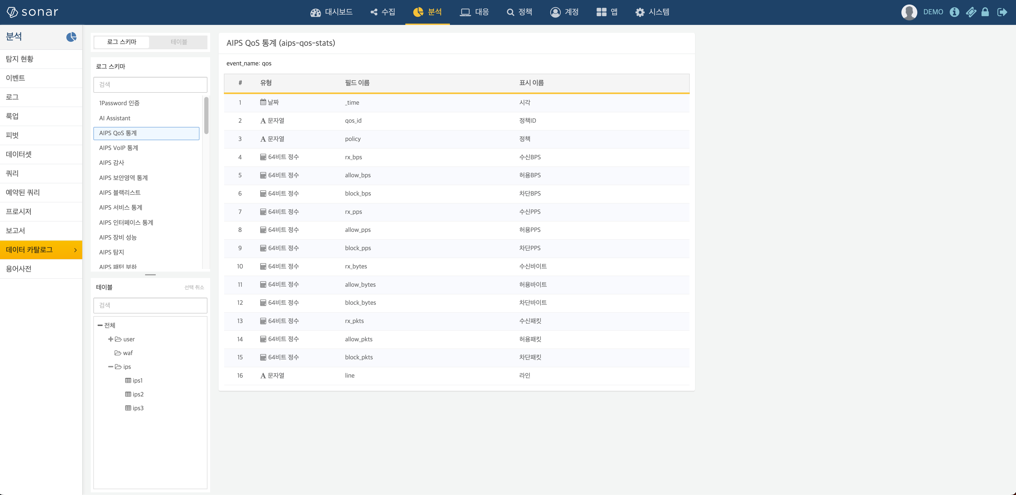
로그 스키마 - 테이블 조회
좌측 상단에서 로그 스키마 버튼을 클릭하면 로그 스키마 기준으로 구성하는 필드 목록을 조회할 수 있습니다. 테이블 목록에서 선택된 로그 스키마를 사용하는 테이블 목록을 조회할 수 있습니다.
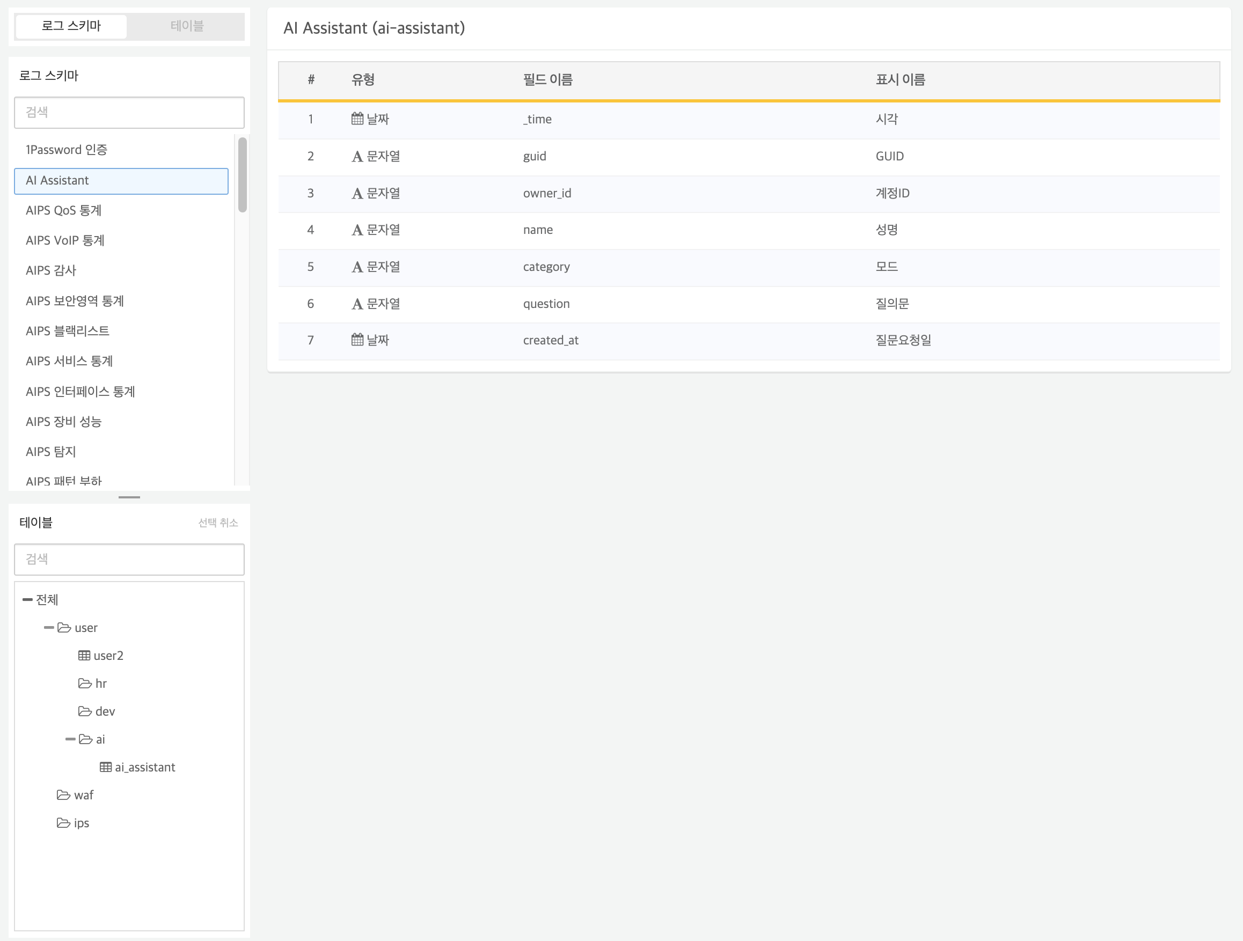
테이블 목록에서 항목을 선택하면 테이블에 저장된 최근 데이터를 조회할 수 있습니다.
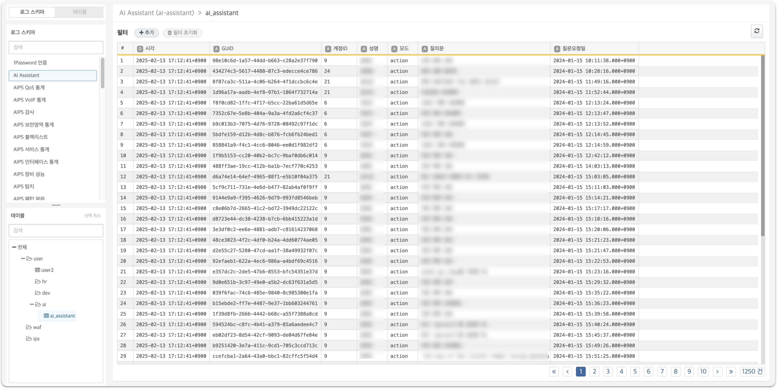
테이블 - 로그 스키마 조회
좌측 상단에서 테이블 버튼을 클릭하면 테이블에 저장된 데이터와 함께 로그 스키마 목록을 조회할 수 있습니다. 로그 스키마 목록은 테이블에 적용된 로그 스키마를 보여줍니다.
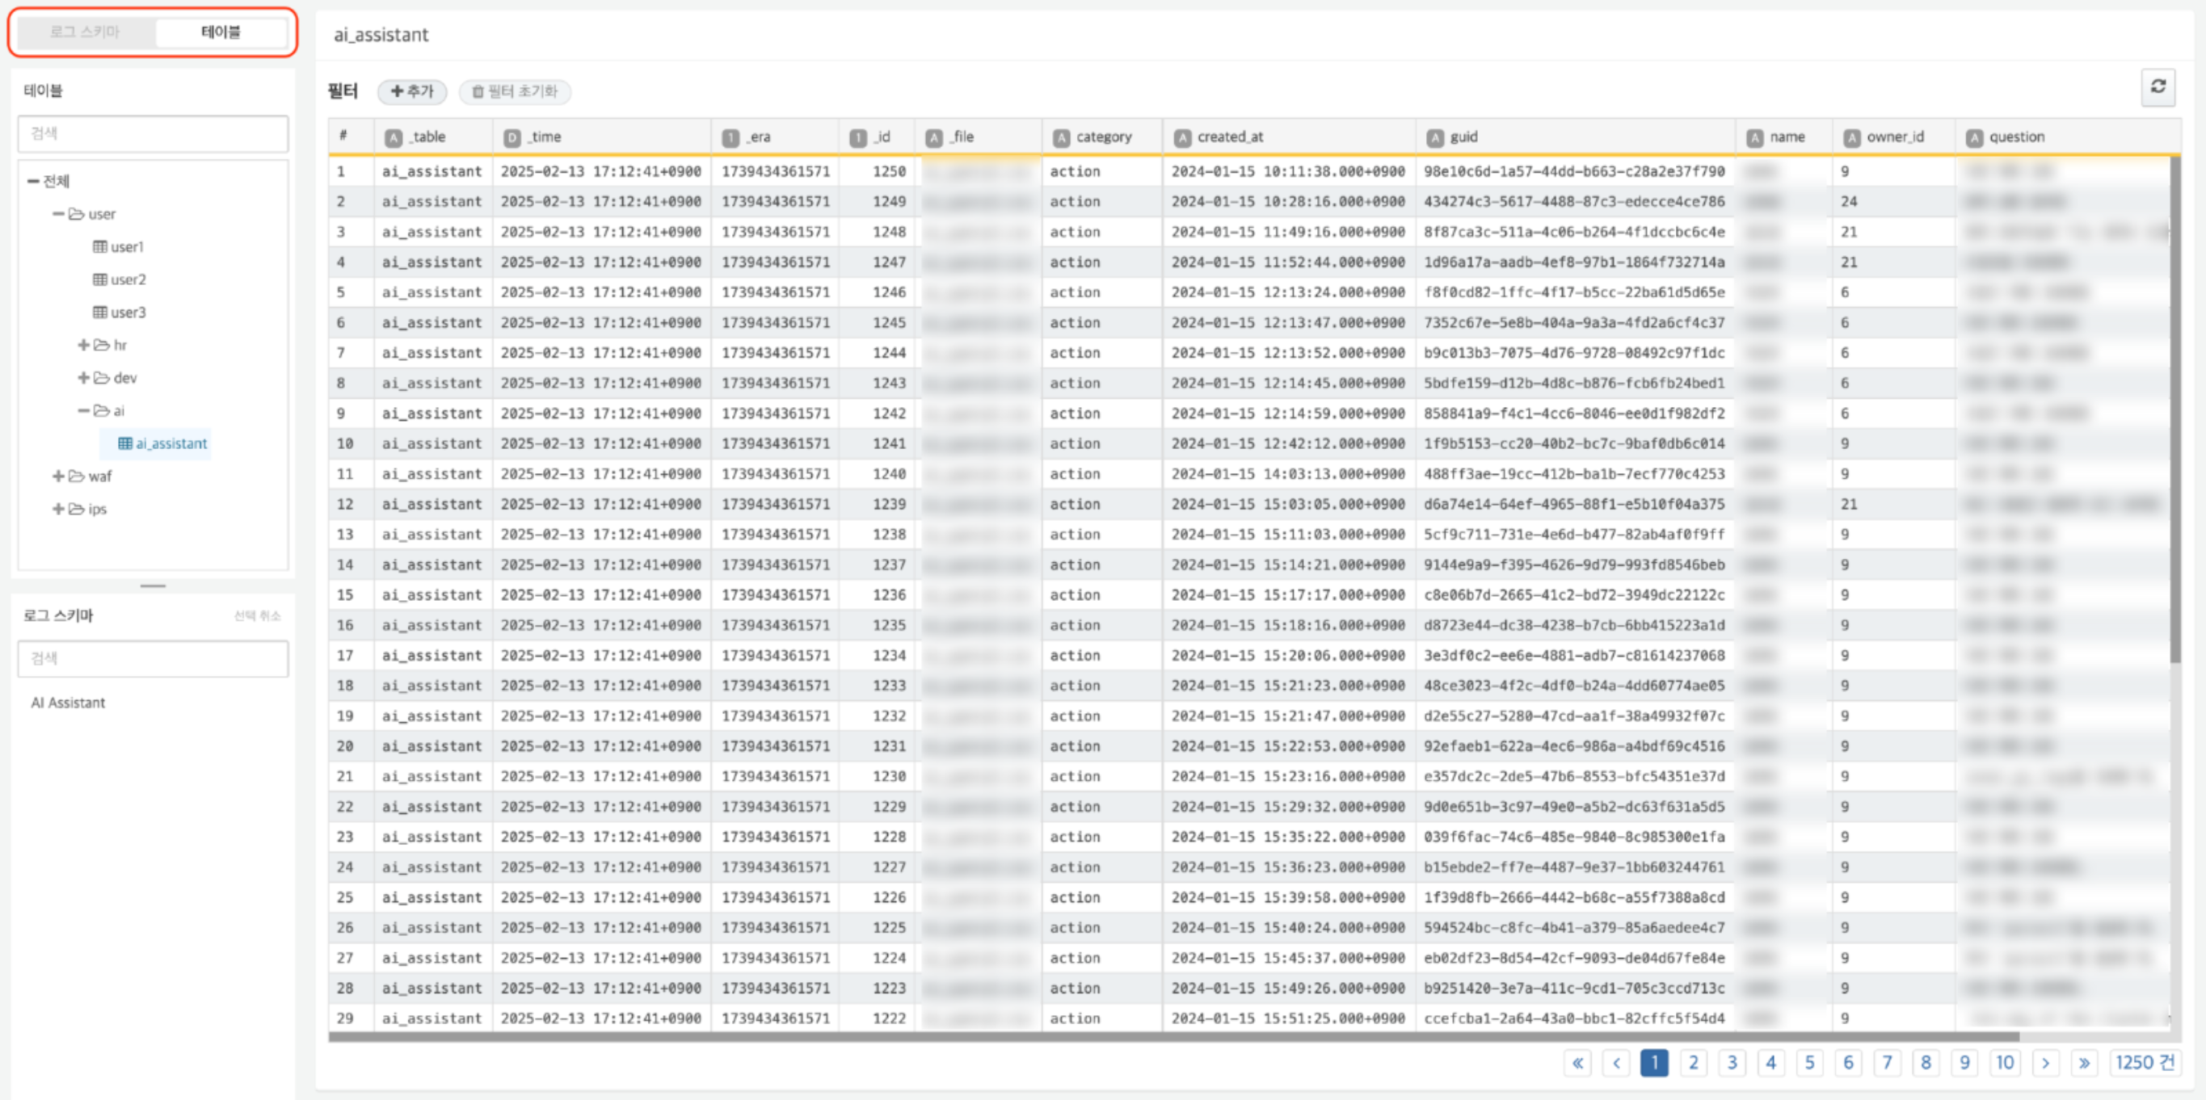
로그 스키마 목록에서 항목을 선택하면 로그 스키마를 구성하는 필드 목록을 볼 수 있습니다.
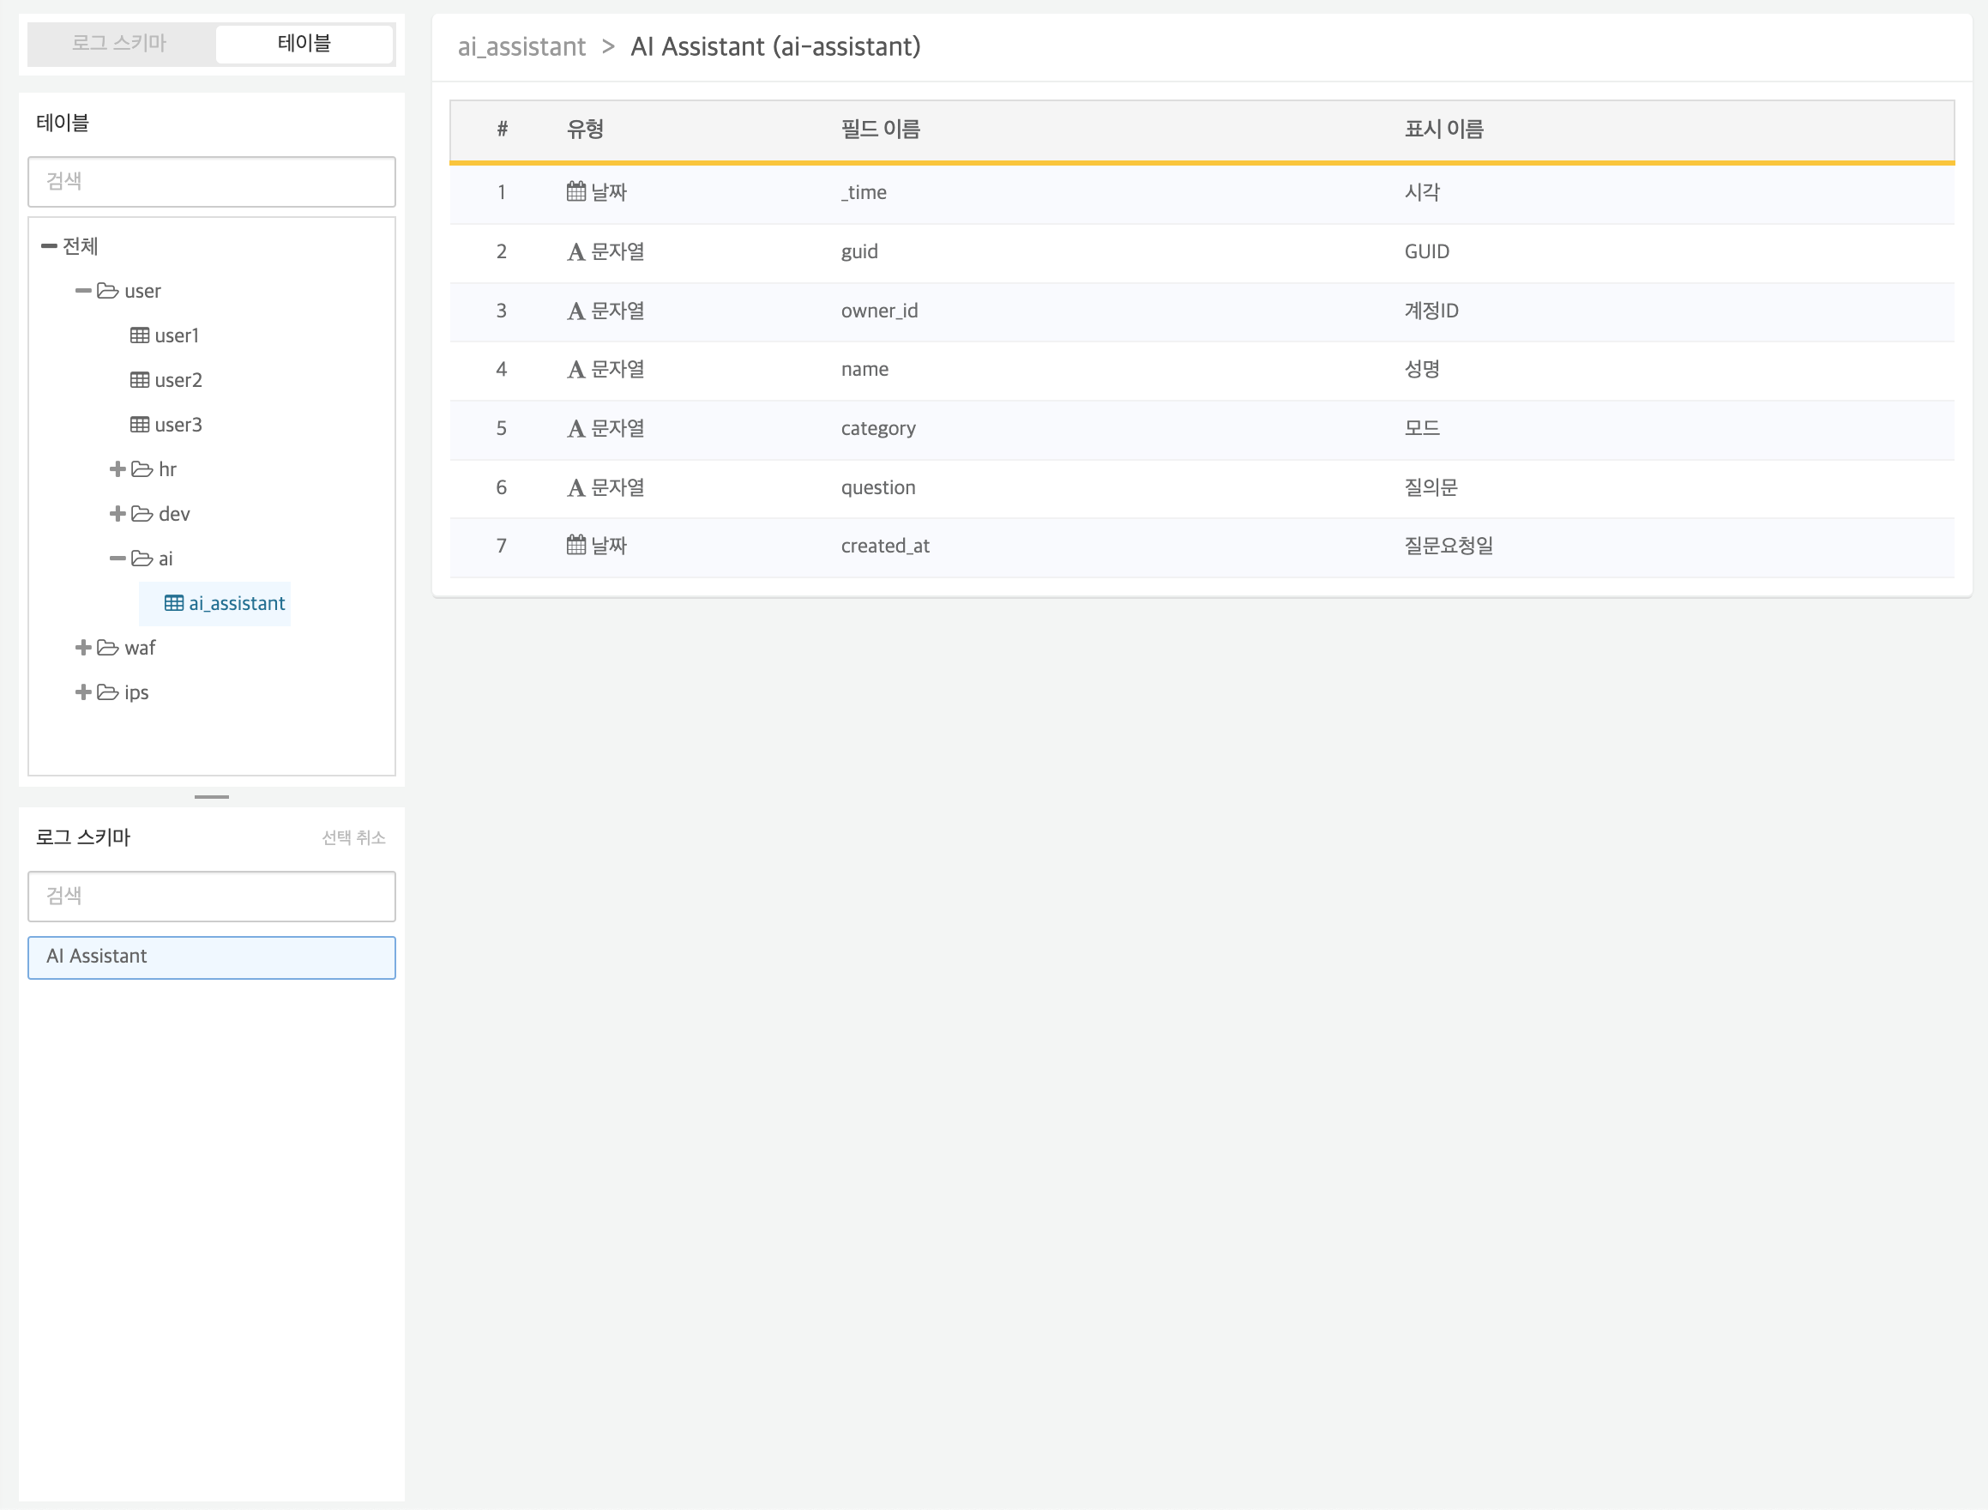

SNR#2798 보고서에 차트 삽입 기능 및 HWPX 다운로드 추가
보고서에 차트 삽입 기능 추가
보고서에 차트를 삽입하는 기능이 추가되었습니다. 보고서 작성 시 유형으로 그래프를 선택하면 쿼리 결과를 시각화한 차트를 보고서에 포함할 수 있습니다.
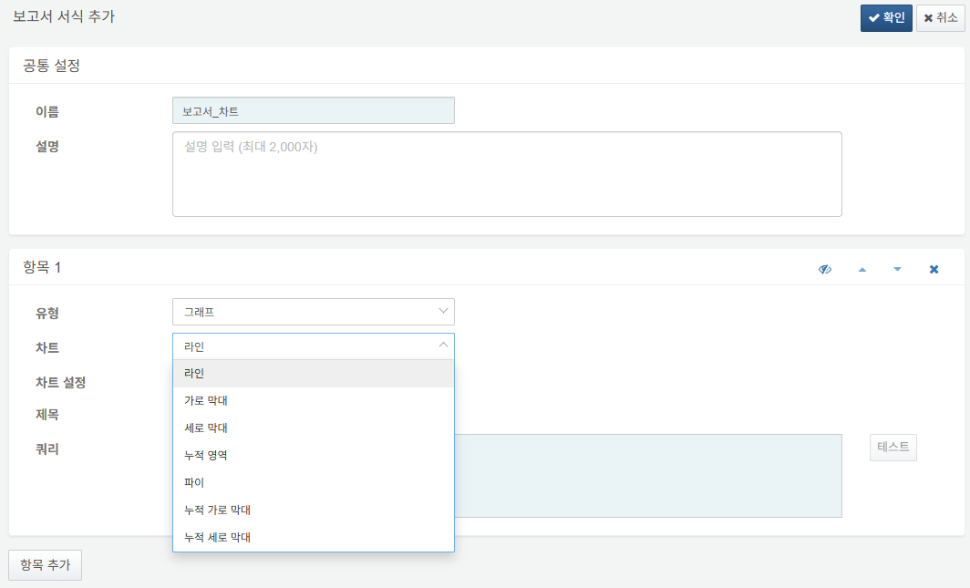
차트 설정에서 물음표 아이콘에 커서를 올리면 각 설정에 대한 설명을 볼 수 있습니다.
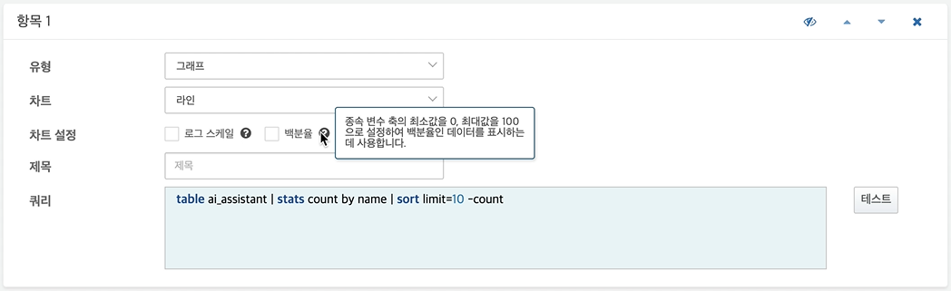
차트 설정 후 테스트 버튼을 누르면 작성된 쿼리 결과를 기반으로 생성된 차트 이미지를 미리 확인할 수 있습니다.
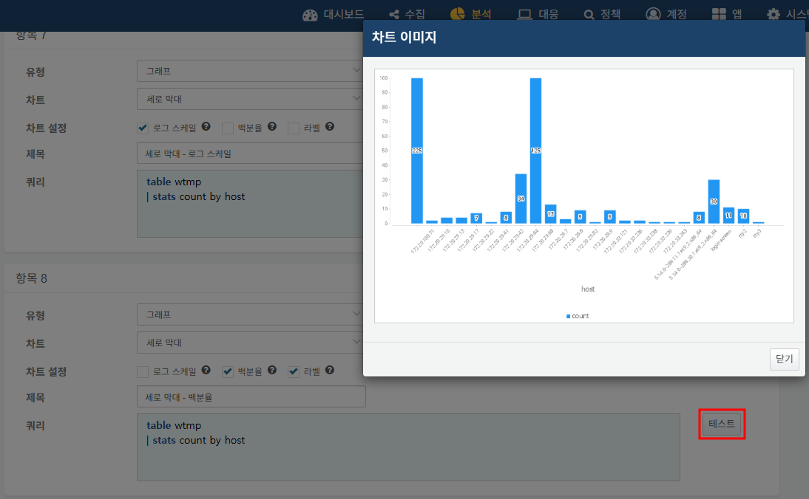
보고서 다운로드 시 HWPX 지원
보고서를 다운로드할 때 기존의 DOCX, PDF 형식뿐 아니라 한글 오피스용 HWPX 형식도 지원되도록 기능이 확장되었습니다.
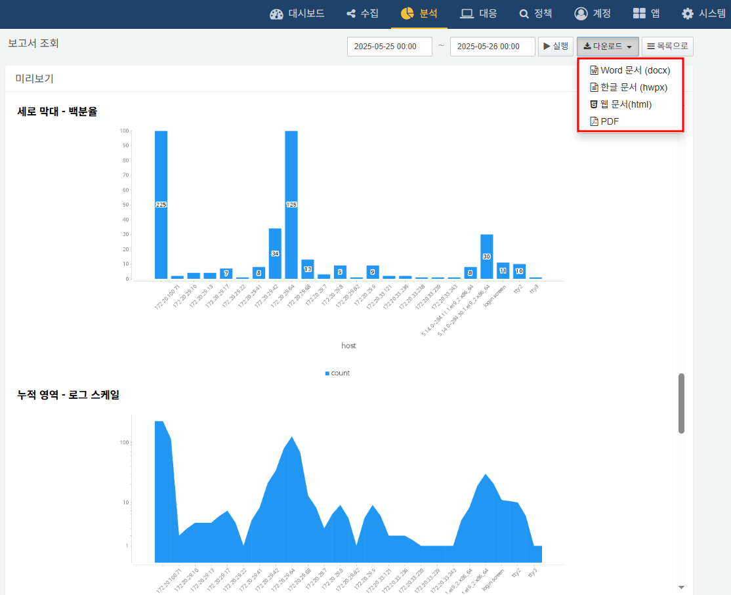
보고서 관련 쿼리에 HWPX 지원
다음 명령어들은 자동화된 방식으로 보고서를 생성하거나 내보낼 때 사용됩니다. format 옵션에 "hwpx"를 지정하면 보고서를 HWPX 파일로 출력할 수 있습니다.
- sonar-send-report
- 지정한 템플릿과 기간을 바탕으로 보고서를 생성하고 이메일로 발송합니다.
- sonar-send-report
template=ab35bb2a-388a-4c35-a98f-79a6895555e5
format="hwpx"
from=20240208000000 to=20240217000000
mailto=recipient@example.com
- sonar-export-report
- 생성된 보고서를 파일로 저장합니다.
- sonar-export-report
template=ab35bb2a-388a-4c35-a98f-79a6895555e5
format="hwpx" from=20240208000000 to=20240217000000
path=report.hwpx

SNR#2814 스토리지 생명주기 롤오버 미설정 시 기본값 수정
스토리지 롤 오버의 기본 실행 일정은 지정되어 있지 않으나, 1월/1일/0시/0분 마다로 화면에 오기되어 있어 미설정으로 수정했습니다.
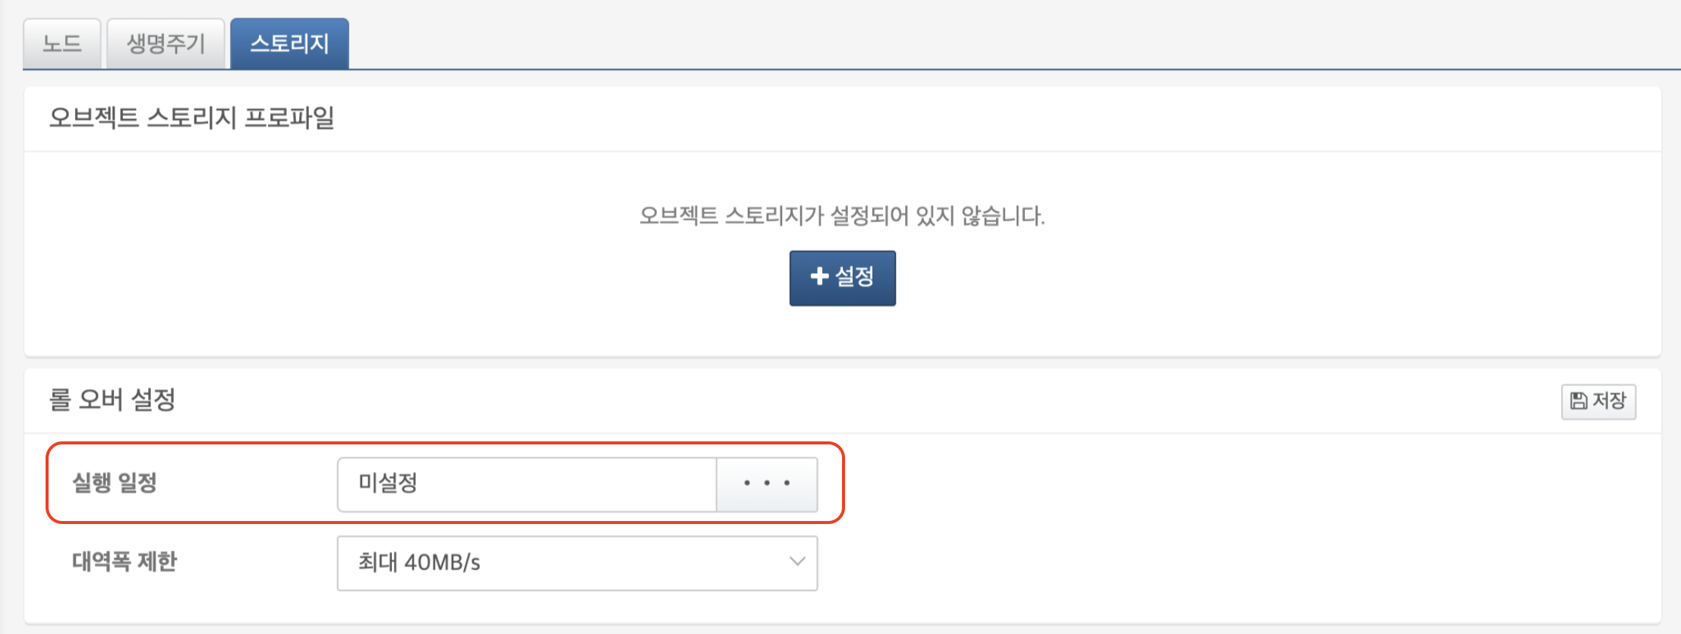

SNR#2816 GeoIP IPv6 지원 및 데이터 갱신 기능 개선 및 쿼리 명령어 추가
GeoIP가 개선 및 수정되었습니다.
IPv6 주소 지원 개선
- IPv6 주소에 대한 GeoIP 조회가 정상적으로 작동하도록 수정했습니다.
- 패치 이후 실제 IPv6 주소에 해당하는 정확한 GeoIP 정보를 표시합니다.
GeoIP 데이터 갱신 실패 문제 해결
- 로그프레소 셸에서 geoip.updateFromInternet 명령 실행 시 발생하던 update failure: zip file is empty 오류를 수정했습니다. 이전에 발생했던 오류 로그는 다음과 같습니다.
- [2025-01-08 09:57:37,541] ERROR (GeoIpServiceImpl2) - araqne-geoip: exception while updating database from internet: https://download.maxmind.com/app/geoip_download?edition_id=GeoLite2-ASN-CSV&license_key=LICENSE_KEY&suffix=zip
java.util.zip.ZipException: zip file is empty
at java.base/java.util.zip.ZipFile$Source.zerror(ZipFile.java:1776)
at java.base/java.util.zip.ZipFile$Source.findEND(ZipFile.java:1572)
at java.base/java.util.zip.ZipFile$Source.initCEN(ZipFile.java:1666)
at java.base/java.util.zip.ZipFile$Source.<init>(ZipFile.java:1470)
at java.base/java.util.zip.ZipFile$Source.get(ZipFile.java:1433)
at java.base/java.util.zip.ZipFile$CleanableResource.<init>(ZipFile.java:743)
at java.base/java.util.zip.ZipFile$CleanableResource.get(ZipFile.java:860)
at java.base/java.util.zip.ZipFile.<init>(ZipFile.java:258)
at java.base/java.util.zip.ZipFile.<init>(ZipFile.java:187)
at java.base/java.util.zip.ZipFile.<init>(ZipFile.java:201)
at org.araqne.geoip.impl2.GeoIpServiceImpl2.__M_unzipFile(GeoIpServiceImpl2.java:243)
at org.araqne.geoip.impl2.GeoIpServiceImpl2.unzipFile(GeoIpServiceImpl2.java)
at org.araqne.geoip.impl2.GeoIpServiceImpl2.__M_updateDatabaseFromInternet(GeoIpServiceImpl2.java:503)
at org.araqne.geoip.impl2.GeoIpServiceImpl2.updateDatabaseFromInternet(GeoIpServiceImpl2.java)
at org.araqne.geoip.impl.GeoIpScript.updateFromInternet(GeoIpScript.java:84)
at java.base/jdk.internal.reflect.NativeMethodAccessorImpl.invoke0(Native Method)
at java.base/jdk.internal.reflect.NativeMethodAccessorImpl.invoke(NativeMethodAccessorImpl.java:62)
at java.base/jdk.internal.reflect.DelegatingMethodAccessorImpl.invoke(DelegatingMethodAccessorImpl.java:43)
at java.base/java.lang.reflect.Method.invoke(Method.java:566)
at org.araqne.console.ScriptRunner.invokeScript(ScriptRunner.java:224)
at org.araqne.console.ScriptRunner.run(ScriptRunner.java:205)
at java.base/java.lang.Thread.run(Thread.java:829)
- 데이터 갱신 프로세스의 안정성을 개선했습니다.
ASN 정보만 있는 IP 조회 실패 문제 해결
- City 정보가 없는 IP 주소에 대해 조회가 실패하던 문제를 수정했습니다.
- 예: 1.1.1.1과 같은 IP 주소도 정상 조회됩니다.
- 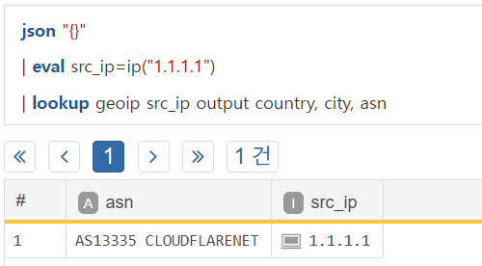
GeoIP 접속 프로파일 기능 추가
- 접속 프로파일에 GeoIP 유형이 새롭게 추가되었습니다.
- 기존에는 각 노드마다 GeoIP 라이선스를 개별 설정해야 했지만, 이제는 하나의 접속 프로파일만 설정하면 전체 노드에서 공유됩니다
- 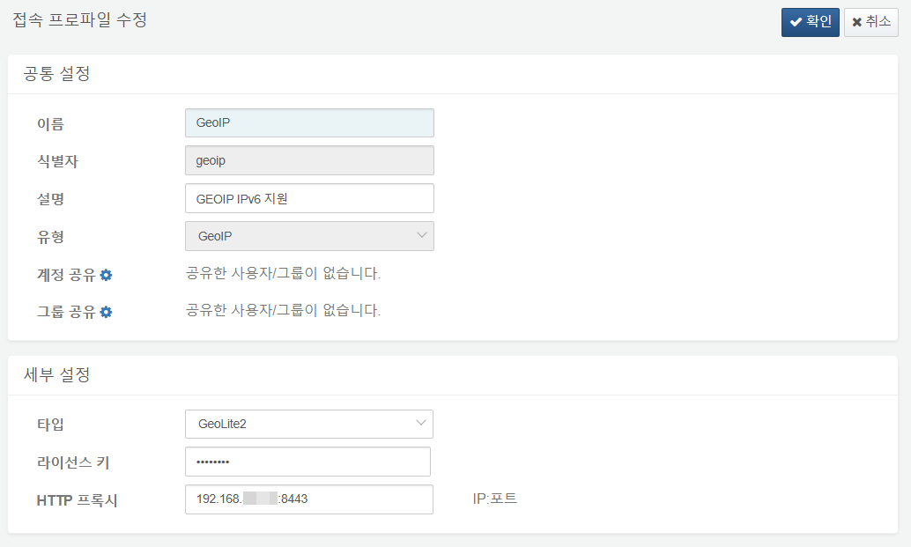
GeoIP 전용 쿼리 명령어 추가
- GeoIP 데이터를 보다 유연하게 관리할 수 있도록 다음 명령어가 추가되었습니다.
- geoip-update type=TYPE
- country, city, asn 중 하나를 TYPE으로 지정하여 해당 데이터만 선택적으로 갱신할 수 있습니다.
- 기존 geoip.updateFromInternet 명령과 동일한 동작을 수행합니다.
- geoip-purge
- 오래되거나 불필요한 GeoIP 데이터를 삭제합니다.

SNR#2822 플레이북 테이블 이중화 누락
이중화 노드 페어를 구성하는 스탠바이 노드에서 플레이북 관련 테이블 생성 및 이중화가 누락되는 문제가 해결되었습니다.

SNR#2825 rex 쿼리 명령어 오류 메시지 수정
rex 명령어의 오류 메시지에서 field가 filed로 표시되던 문제를 수정했습니다.

SNR#2827 센트리 로그의 _host 필드 오류 문제 해결
전달 노드에 연결된 센트리에서 수집된 로그의 _host 필드가 전달 서버의 GUID로 표시되던 문제가 수정되어, 이제 전달 센트리의 GUID로 올바르게 표시됩니다.

SNR#2829 쿼리 성능 개선
- 여러 분산 쿼리가 동시에 실행될 때 발생하던 시스템 부하가 줄어들었습니다.
- 예약된 쿼리 기능에서 실행 가능한 원격 쿼리의 수가 증가하여, 더 많은 작업을 병렬로 처리할 수 있게 되었습니다.
- 동시에 실행할 수 있는 예약 쿼리의 최대 개수는 시스템 스위치 logpresso.sonar.query.max_concurrent_schedule_query_tasks로 설정할 수 있습니다. 기본값은 분석 노드 CPU 코어 수의 절반으로 자동 설정됩니다.

SNR#2835 생명주기 상태 조회 UI 및 동작 개선
생명주기 상태 조회 화면에서 노드 정렬 방식, 티어별 경로 표기, 노드 표시 기준 등을 개선하여 정보의 일관성과 가독성을 높였습니다.
주요 변경 사항
- 노드별 사용 현황을 이름 순 정렬노드 목록이 무작위로 표시되던 기존 방식에서, 이름 순으로 정렬되도록 개선했습니다.
- 변경 후 (노드별 사용 현황 이름 순 정렬)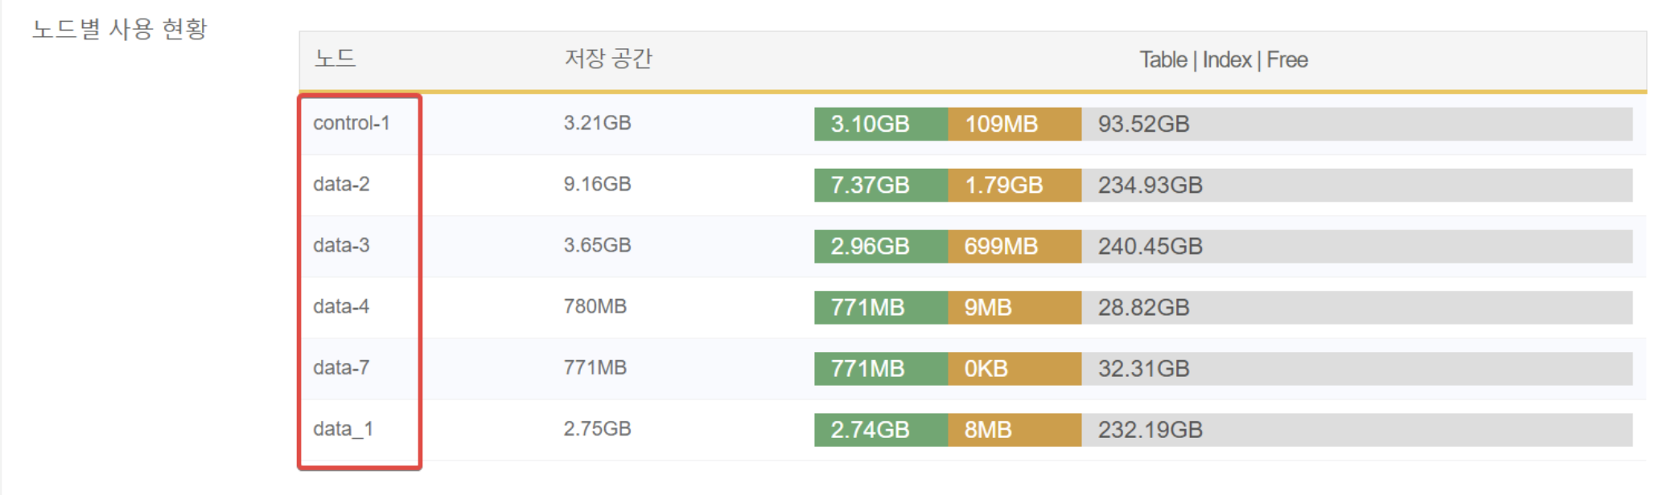
- Hot 티어 기본 경로 표기 제거 및 표출 오류 수정이전에는 Hot 티어의 기본 경로가 /hot/araqne-storage로 고정 표시되어, 노드마다 실제 경로가 다른 경우에도 동일하게 보이는 문제가 있었습니다. 이로 인해 일부 노드의 사용 현황이 누락되는 오류가 발생했으며, 해당 경로 표기를 제거하여 문제를 해결했습니다.
- 변경 후(Hot 티어 기본 경로 숨김)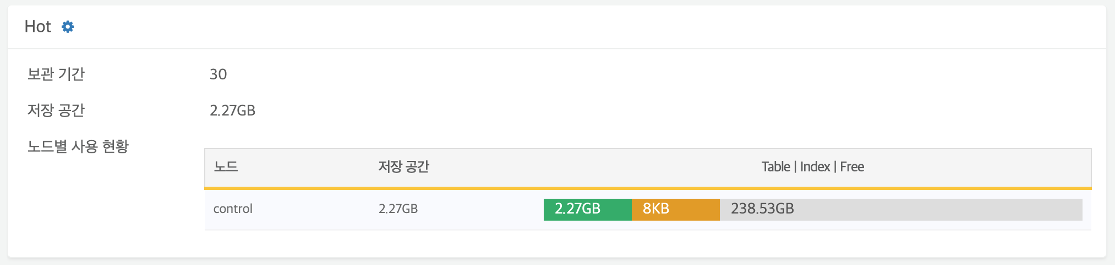
- Warm 티어에 데이터가 없어도 노드 표시 유지이전에는 Warm 티어에 데이터가 없을 경우 해당 노드가 노드별 사용 현황에 표시되지 않았습니다. 이제는 데이터 유무와 관계없이 모든 관련 노드가 표시되도록 개선했습니다.
- 변경 전 (데이터가 없는 노드 숨김)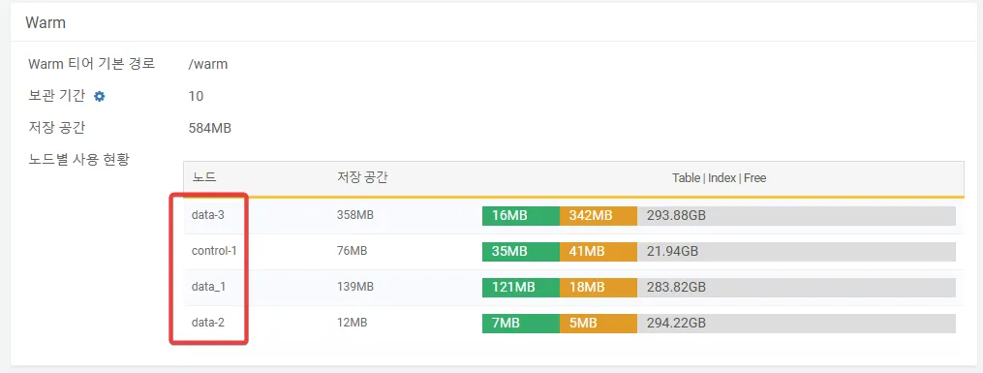
- 변경 후 (데이터가 없는 노드도 표시)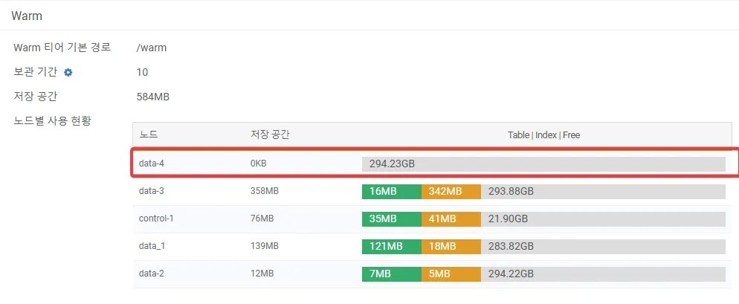
- Cold 티어의 노드 정보 컬럼 제거Cold 티어는 공용 스토리지를 사용하므로 개별 노드 정보는 의미가 없습니다. 이에 따라 노드별 사용 현황 화면에서 불필요한 노드 정보를 제거했습니다.
- 변경 후 (불필요한 노드 정보 포함)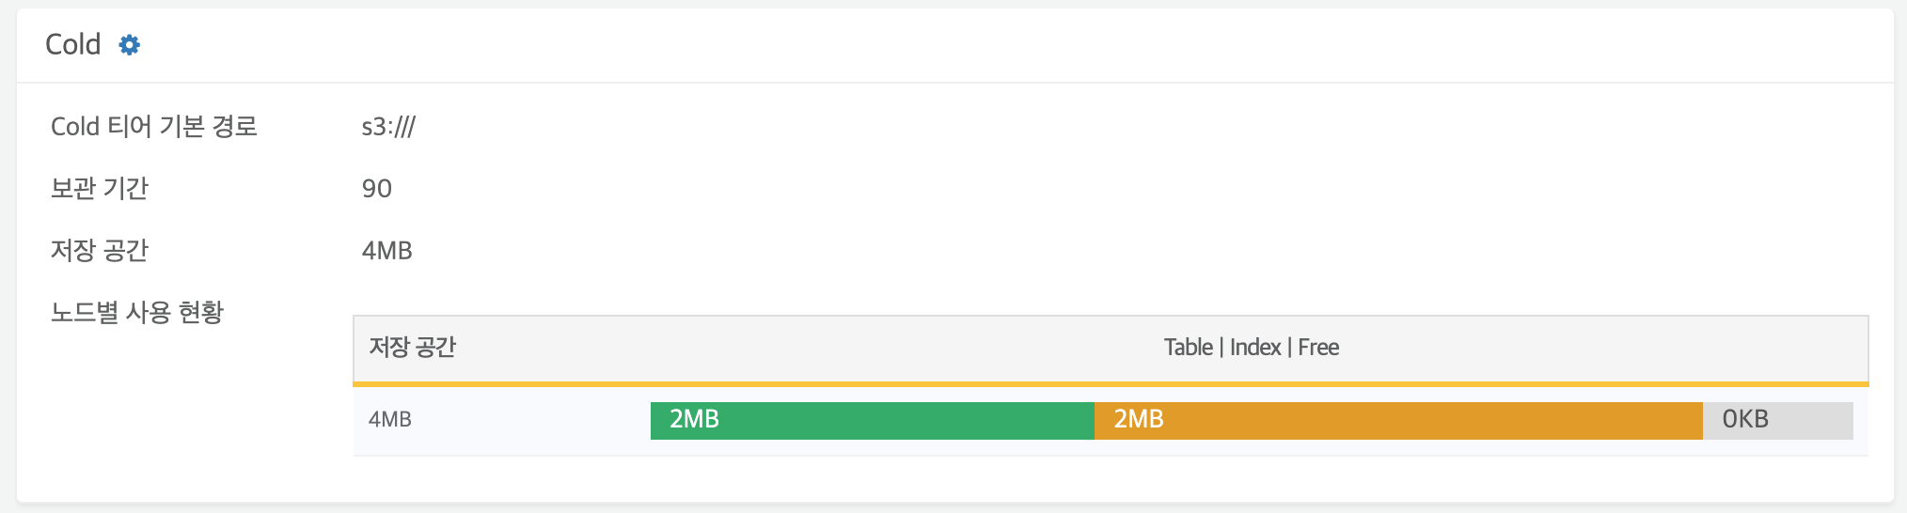
- 전달 노드에 생명주기 정보 적용 제한전달 노드에 생명주기 설정이 적용되지 않도록 수정했습니다(전달 노드는 저장소 역할을 하지 않기 때문에 생명주기 정책 적용 대상에서 제외).

SNR#2868 카카오클라우드 S3 스토리지 API 액세스 키 처리 방식 변경
클러스터 > 스토리지 화면에서 카카오클라우드 유형의 스토리지 설정 시 액세스 키 처리 방식을 변경했습니다.

SNR#2869 전달 노드 재기동 시 액티브 수집기가 모든 전달 노드에서 모두 활성화되는 문제 해결
전달 노드를 재기동할 경우, 액티브 수집기가 전달 A-B 장비 모두에서 동시에 활성화되어 중복 실행되는 문제가 해결되었습니다. 이로 인해 수집기 상태 동기화 과정에서 예외가 발생하며 아래와 같은 오류 로그가 출력되던 현상이 제거되었습니다.
[2025-02-18 07:15:02,130] ERROR (MessageBusImpl) - araqne msgbus: message handler failed
java.lang.IllegalStateException: cannot update last state of logger while logger is running: local\sonar_logger_01234
at org.araqne.log.api.msgbus.LoggerPlugin.__M_setLoggerStates(LoggerPlugin.java:149)
at org.araqne.log.api.msgbus.LoggerPlugin.setLoggerStates(LoggerPlugin.java)
수정 후에는 동일 수집기가 여러 노드에서 중복 실행되지 않으며, 전달 노드 간 상태 전파 및 수집기 제어 로직이 안정적으로 동작합니다.

SNR#2870 이중화 구성 환경에서 프레임 사이즈 의존성 제거로 동기화 개선
기존 이중화 구성 환경에서 데이터 동기화 중 CannotAppendBlockException 오류가 발생하는 현상이 있었습니다. 이는 전송 데이터가 최대 프레임 사이즈를 초과할 경우 동기화가 실패하는 문제로, 이를 회피하기 위해 수동으로 최대 프레임 사이즈를 조정해야 했습니다.
이번 개선을 통해 최대 프레임 사이즈에 대한 의존 없이도 안정적으로 데이터 동기화가 수행되도록 내부 처리 로직이 수정되었습니다. 이에 따라 별도의 환경 설정 변경 없이도 오류 없이 동기화가 이루어집니다.

SNR#2880 쿠버네티스 수집기 추가
쿠버네티스(Kubernetes) 환경에서 로그 수집을 보다 효율적으로 지원하기 위해 전용 로그 수집기가 새롭게 추가되었습니다.
- 기본 로그 수집 경로는 /var/log/pods로 설정되어 있으며, 사용자가 필요에 따라 디렉터리를 지정할 수 있습니다.
- 네임스페이스(namespace), 파드(pod) 이름, 컨테이너 이름에 대해 정규표현식을 설정할 수 있어, 특정 조건에 맞는 로그만 선별적으로 수집할 수 있습니다.
이 수집기를 통해 쿠버네티스 기반 인프라의 로그 가시성과 관리 효율성이 크게 향상됩니다.

SNR#2882 특정 조건에서 메모리 누수 문제 수정
일부 환경에서 사용하지 않는 데이터가 메모리에서 제대로 제거되지 않아 메모리 누수가 발생할 수 있는 문제를 수정했습니다.
발생 조건 예시
- 앱시스템(AppSystem) 도입 이전의 내장 로거 환경에서 위가디아 XTM 시스로그 파서에 잘못된 형식의 로그가 주입되는 경우
이번 개선으로 이러한 상황에서도 메모리가 정상적으로 정리되어 장시간 실행해도 안정적으로 운영할 수 있습니다.

SNR#2883 dc() 집계 함수 성능 개선
기존에는 분산 환경에서 모든 노드의 데이터를 분석 서버로 모은 후 dc() 함수를 수행했지만, 이제는 각 노드에서 dc()를 먼저 수행하고 그 결과를 합산하는 방식으로 개선되었습니다.
이 방식으로 서버 간 데이터 전송량이 줄어들어 전체 성능이 향상되었습니다.

SNR#2884 HP-UX WTMPS 로그 수집
HP-UX 운영체제는 로그인/로그아웃 이력 등을 WTMPS 파일에 기록하는 고유한 구조를 가지고 있습니다. 이에 따라 해당 로그도 수집할 수 있도록 기존 WTMP 수집기의 기능이 확장되었습니다.
HP-UX의 WTMPS 파일에서 로그를 수집하려면 수집기 설정 시 운영체제 유형에 hpux_wtmps를 지정하세요.

SNR#2886 생명주기 기능 개선 및 REST API 추가
생명주기 관리 기능의 유연성과 안정성이 향상되었으며, 관련 기능을 외부에서 제어할 수 있도록 REST API가 새롭게 추가되었습니다.
주요 변경사항
- 디스크 풀 롤오버 기능 추가
- Hot → Warm 롤오버 시 Warm 스토리지 용량이 부족하면 Warm → Cold 롤오버를 자동 수행
- 롤오버 실패 시 중단되며 시스템 로그에 디스크 풀 오류가 기록됨
- 전달 노드 동작 최적화
- 전달 노드에서 불필요한 생명주기 관련 기능이 비활성화되도록 수정
- REST API 추가
- 생명주기 설정을 외부에서 조회/제어할 수 있는 REST API 지원
- 자세한 내용은 REST API 문서 참고

SNR#2888 테이블 수 65536개 초과 시 쿼리 불가 문제 해결
클러스터 전체에 포함된 각 노드들의 테이블 수의 합이 65,536개를 초과할 때 쿼리가 불가능한 문제를 해결했습니다.

SNR#2889 시나리오 화면 내 소명/티켓 영문 오기 수정
영어 UI에서 실시간 및 배치 탐지 메뉴의 티켓 항목에 있던 오기(Acitivie)를 Active로 수정했습니다.

SNR#2891 수집기 적재 위치에 전달 노드 설정 제한
수집기를 생성할 때 적재 위치 항목에서 전달 노드를 선택할 수 없도록 제한하여, 전달 노드를 적재 대상으로 설정하는 실수를 방지할 수 있도록 했습니다.
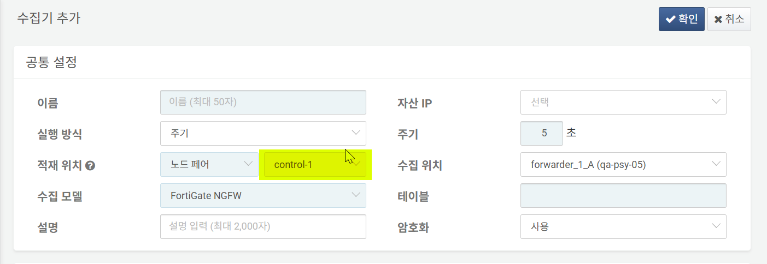

SNR#2895 티켓 상세 화면에서 담당자, 결재자, 상황 전파 목록을 이름 순으로 정렬
티켓 상세 화면에서 담당자, 결재자, 상황 전파 대상자를 할당하거나 조회할 때, 목록이 이름 기준으로 정렬되어 보다 빠르게 찾을 수 있도록 개선했습니다.
- 티켓 상세 내역 화면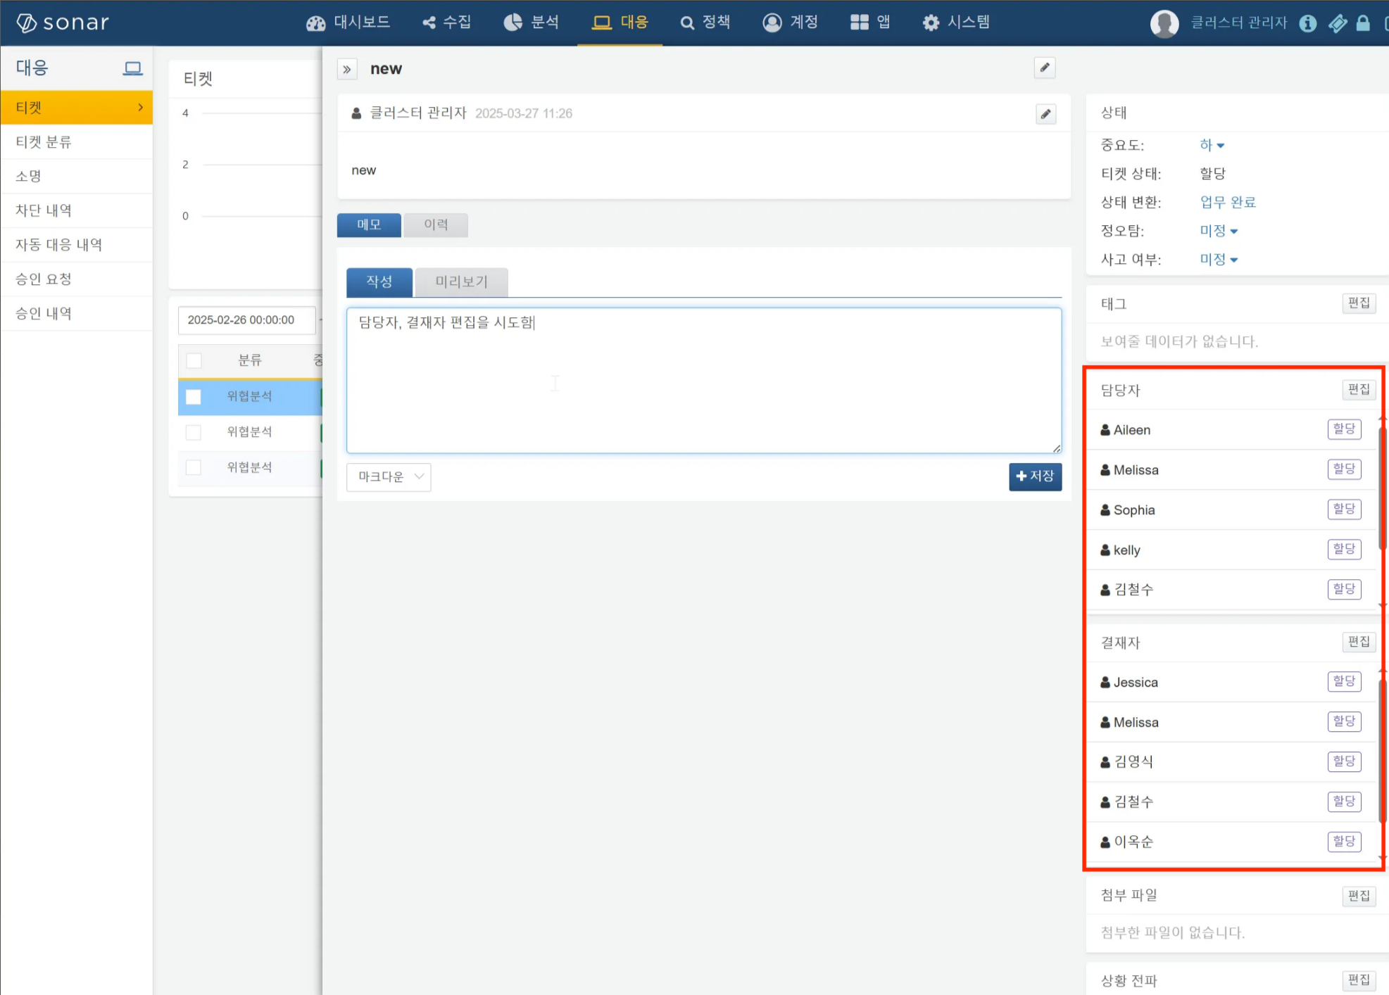
- 담당자 선택 창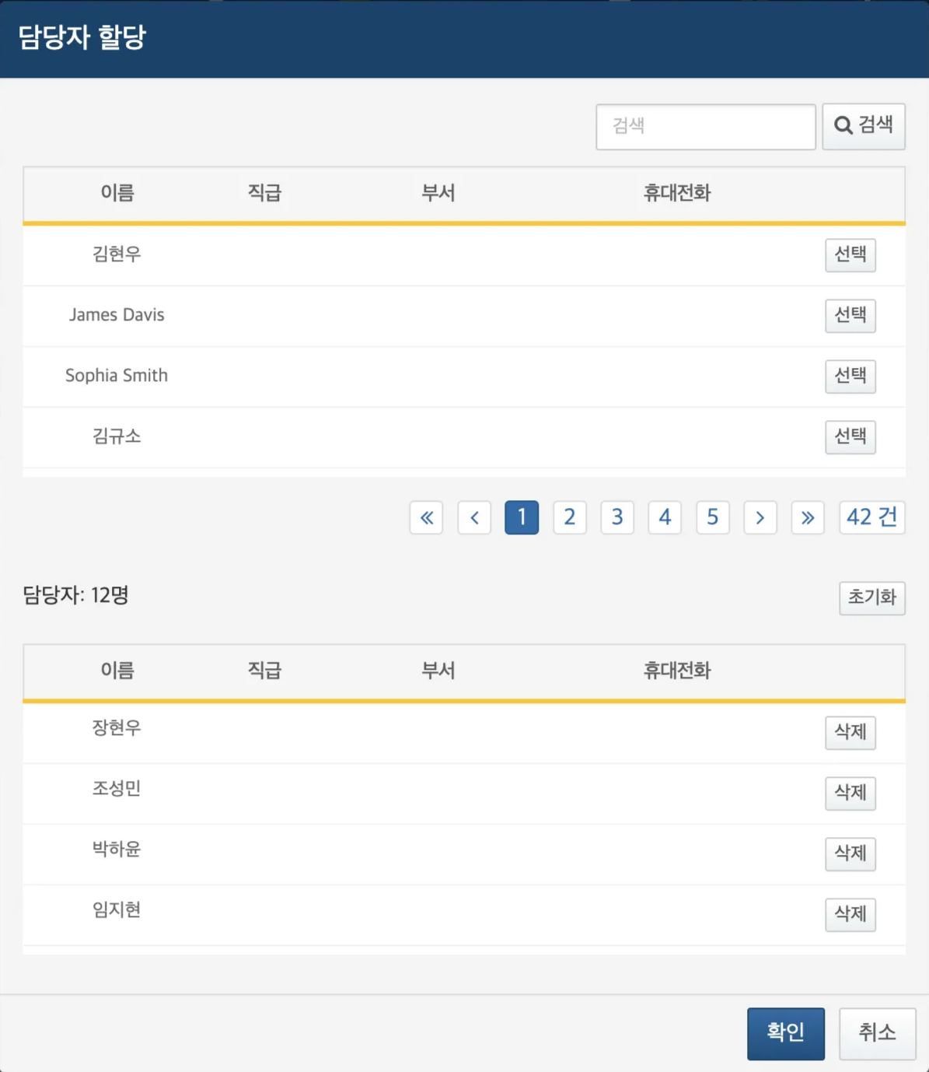
- 결재자 선택 창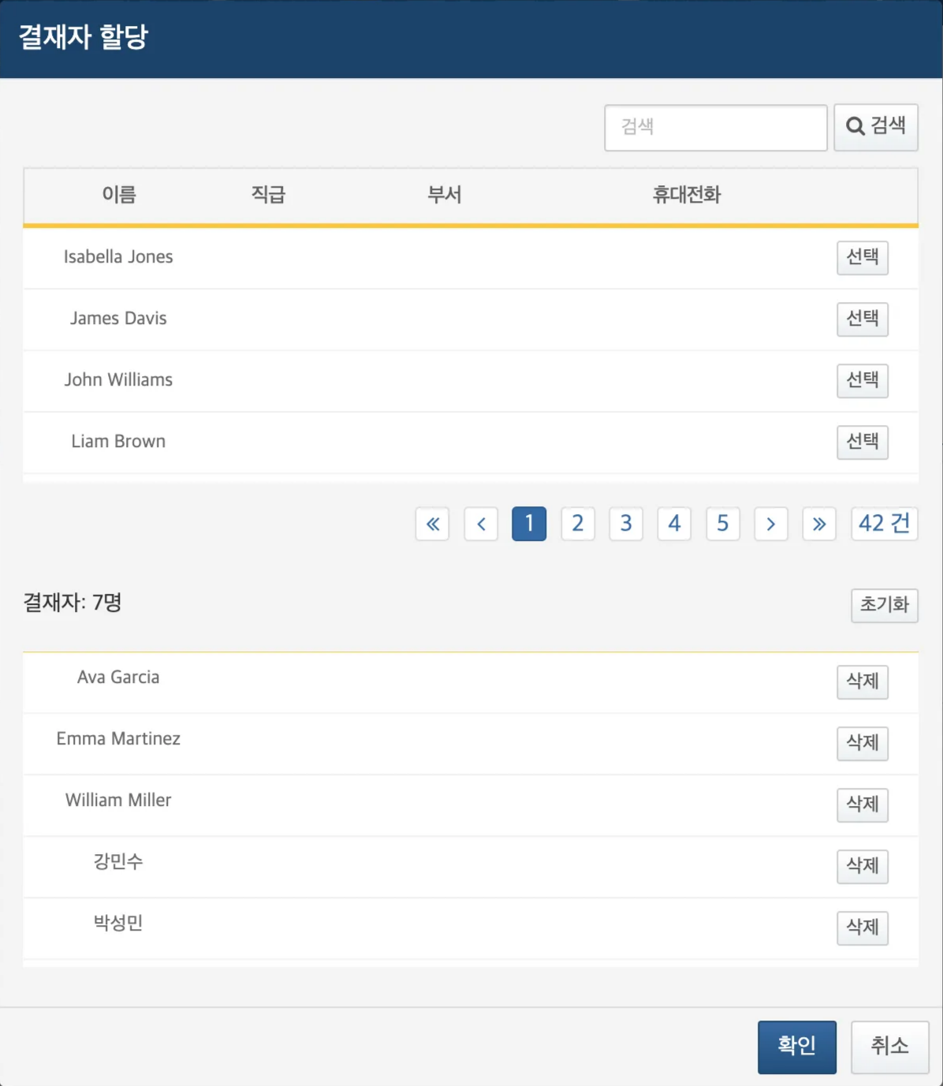
- 상황 전파 대상 선택 창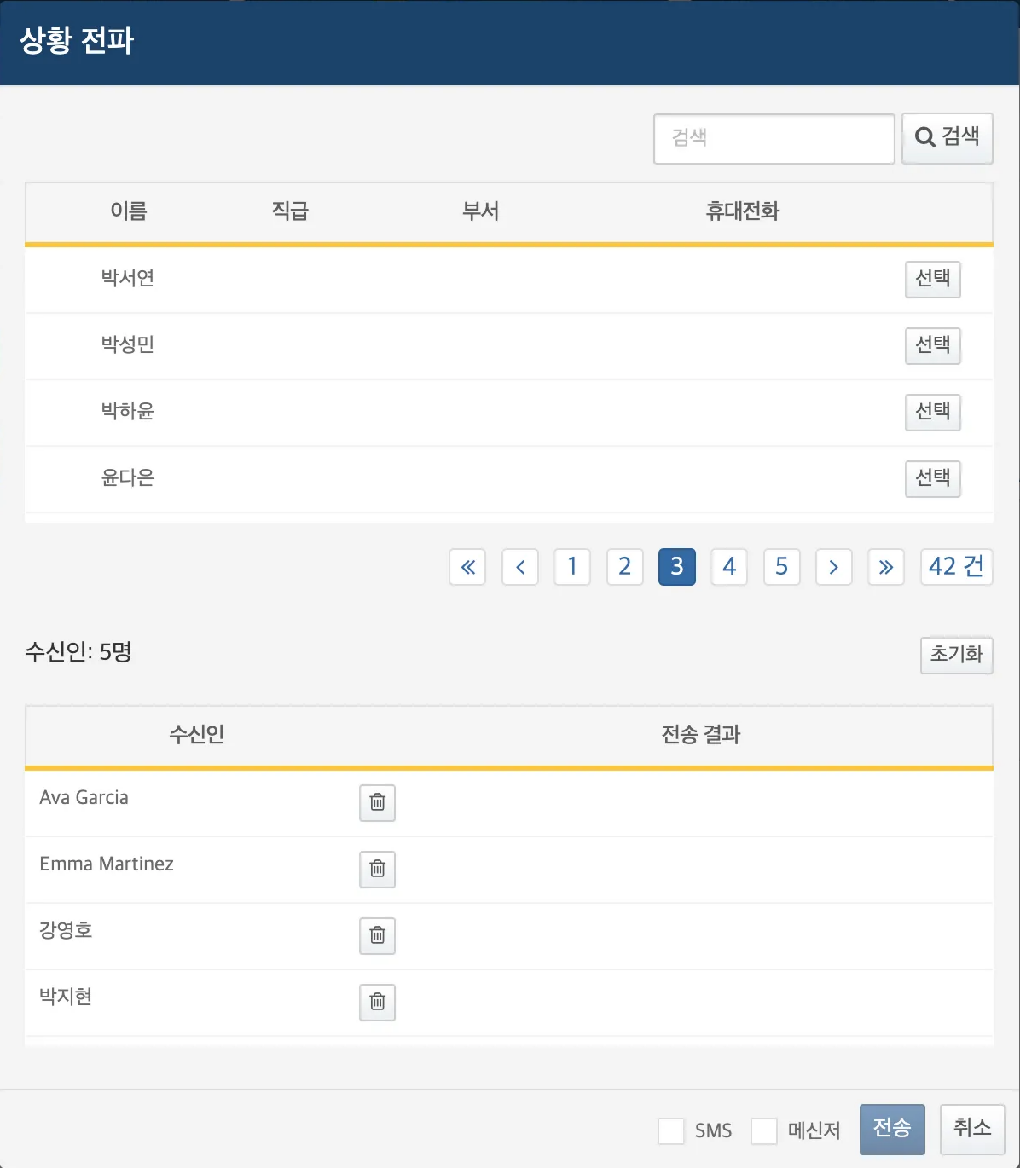

SNR#2899 조회일 시작 시간 설정 기능 추가
탐지 현황, 티켓, 보고서 메뉴에서 조회일 시작 시간을 지정할 수 있도록 globalOption에 time_picker_default_hour가 추가되었습니다. 패치 후 로그프레소 셸에서 time_picker_default_hour 옵션에 시간 값 (HOUR)을 입력하여 설정하세요. 조회일 시작 시간을 설정하면, 탐지 현황, 티켓, 보고서 메뉴의 조회일의 시작 시간이 금일 [HOUR]시 ~ 익일 [HOUR] (24시간)로 자동 설정됩니다.
sonar.setGlobalOption time_picker_default_hour [HOUR]
예를 들어 time_picker_default_hour를 10으로 설정하면 탐지 현황, 티켓, 보고서 메뉴의 조회 날짜 범위가 금일 10시 ~ 익일 10시로 설정됩니다.
다음은 탐지 현황에 적용된 예시입니다.
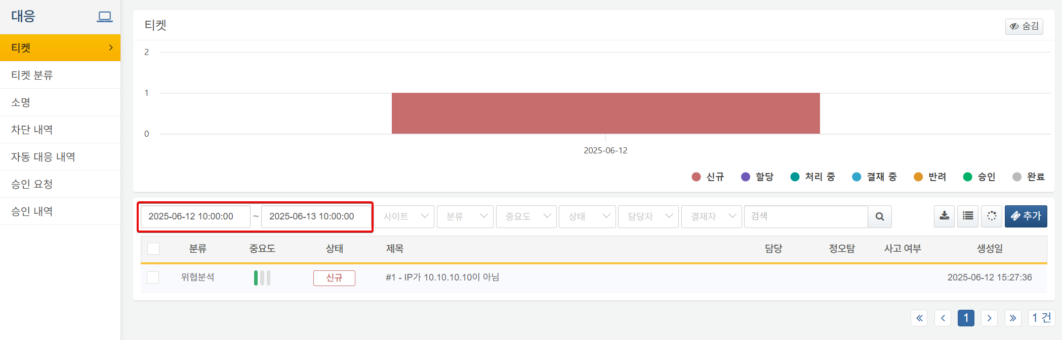
다음은 티켓에 적용된 예시입니다.
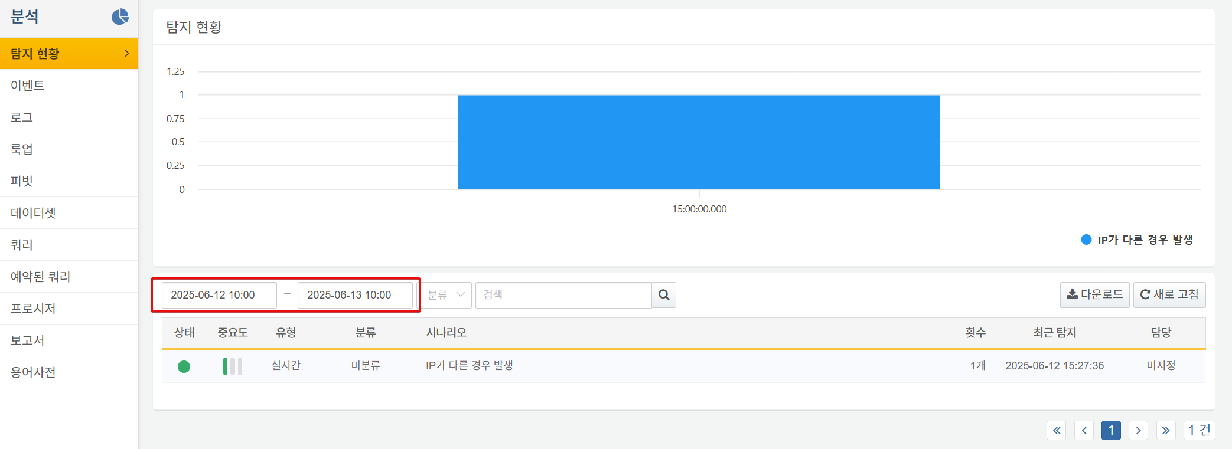
다음은 보고서에 적용된 예시입니다.
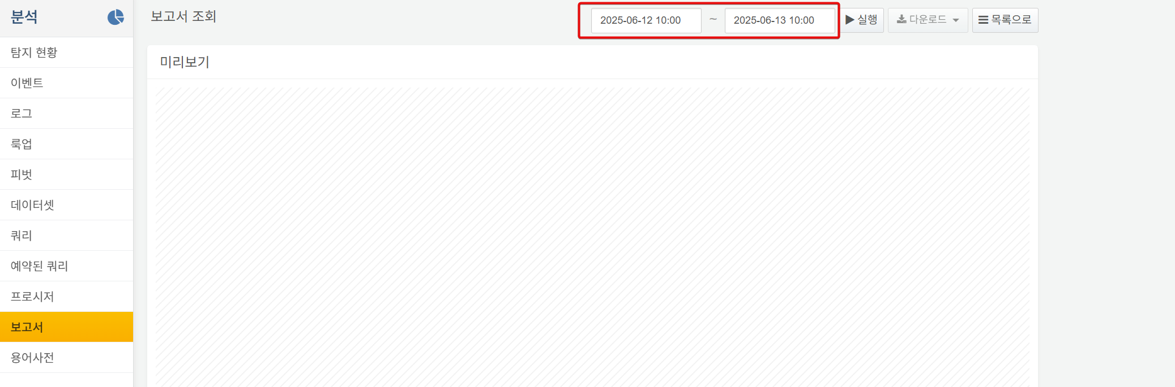

SNR#2903 티켓 승인/반려 확인 대화상자 설정 기능 추가
티켓 승인/반려 시 확인 대화상자를 보여주도록 globalOption에 confirm_ticket_approve_status_change가 추가되었습니다. 패치 후 로그프레소 셸에서 confirm_ticket_approve_status_change 옵션에 enabled 또는 disabled를 입력하여 설정합니다. 이 옵션을 enabled로 설정하면 승인/반려 대화상자가 표시되며, disabled로 설정하면 대화상자 없이 승인/반려 처리됩니다. 기본값은 disabled입니다.
sonar.setGlobalOption confirm_ticket_approve_status_change enabled
티켓 승인 확인 대화상자
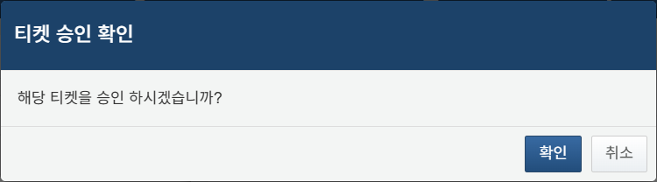
티켓 반려 확인 대화상자
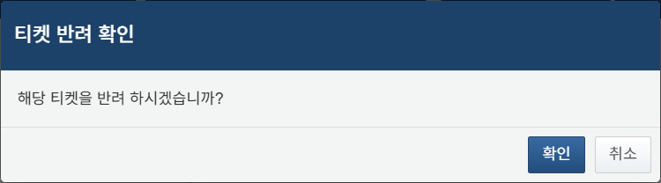

SNR#2904 datetrunc, timechart 쿼리 명령어에 offset 옵션 추가
datetrunc 및 timechart 쿼리 명령어에 offset 옵션이 추가되었습니다. 이제 시간 구간의 기준 시작점을 유연하게 조정할 수 있어, 고정된 기준(자정 등)에 묶이지 않고 원하는 시간대의 시작점을 지정할 수 있습니다.
예를 들어:
- timechart span=1d→ 시간 구간: 매일 00:00:00 ~ 23:59:59
- timechart span=1d offset=8h→ 시간 구간: 매일 08:00:00 ~ 익일 07:59:59
- timechart span=1mon→ 시간 구간: 매월 1일 00:00:00 ~ 말일 23:59:59
- timechart span=1mon offset=10d→ 시간 구간: 매월 11일 00:00:00 ~ 익월 10일 23:59:59
offset은 일 단위(d), 시간 단위(h) 등으로 지정 가능하며, 주기적 집계 기준을 맞추는 데 유용합니다.

SNR#2907 테이블 목록 초기화 오류 발생 시 시스템 기동 방지
시스템 오류로 테이블 목록이 초기화되면 시스템 기동을 중단하고 아래와 같이 오류 메시지를 출력하도록 개선되었습니다. 이전에는 오류를 무시하고 기동을 계속해 기존 테이블 경로에 새 데이터가 혼합되는 문제가 있었습니다.
[2025-06-16 12:41:34,526] ERROR (AraqneLogService) - [ERROR] : java.lang.IllegalStateException: table id inconsistency detected. local max id (532) exceeds conf max id (188).
java.lang.IllegalStateException: java.lang.IllegalStateException: table id inconsistency detected. local max id (532) exceeds conf max id (188).

SNR#2910 AI 어시스턴트 제목 축약/펼침 반복 현상 수정
AI 어시스턴트에서 대화 제목이 반복해서 축약되었다가 다시 펼쳐지는 현상이 간헐적으로 발생하던 문제를 수정했습니다. 이제 제목이 길더라도 정상적으로 축약되어 표시됩니다.

SNR#2919 메모리 단편화로 인한 누수 현상 개선
로그프레소에서 제공하는 jemalloc 적용 Java가 아닌, 일반 배포판 Java를 사용할 경우 캐시 사용 중 메모리 누수가 발생해 시스템 재기동이 필요할 수 있는 문제가 있었습니다. 이번 개선을 통해 일반 Java 환경에서도 메모리 누수가 발생하지 않도록 개선했습니다.
JVM에서 해제된(native free) 메모리를 주기적으로 정리할 수 있도록 TRIM_NATIVE_HEAP_INTERVAL 옵션이 구동 스크립트에 추가되었습니다. 이 옵션의 기본값은 5분이며, 이를 통해 메모리 단편화 문제를 완화할 수 있습니다.

SNR#2927 sendmail 쿼리 명령어 참조 옵션 추가
sendmail 쿼리 명령어에 참조(cc)와 숨은 참조(bcc)를 지정할 수 있는 옵션이 추가되었습니다.

SNR#2934 로그 조회 시 인코딩 문자열 해석 기능 추가
로그, 쿼리 결과, 그리드 위젯 등 조회 화면에서 인코딩된 문자열을 쉽게 해석할 수 있는 기능이 새롭게 추가되었습니다. URL, BASE64, HEX와 같은 인코딩 형식의 문자열을 디코딩하여 UTF-8, EUC-KR, ASCII 등으로 출력할 수 있습니다.
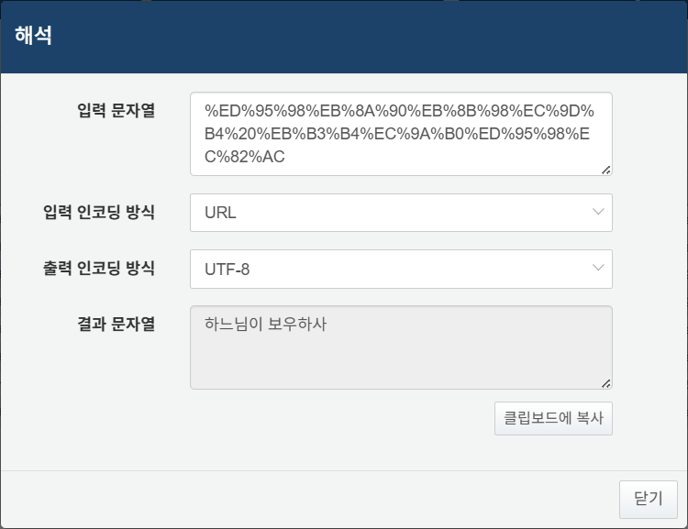
사용 방법
- 셀 전체 문자열 디코딩
- 디코딩하려는 셀을 우클릭한 후, 컨텍스트 메뉴에서 해석을 선택하면 전체 문자열이 디코딩됩니다.
- 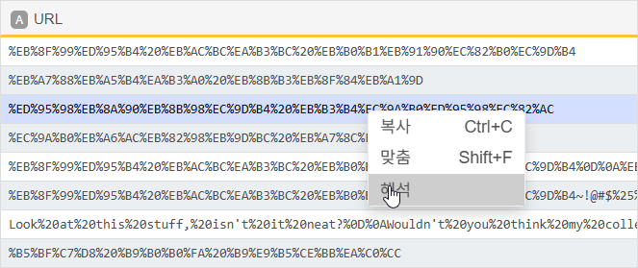
- 셀 내 특정 부분 디코딩
- 셀 내에서 문자열 일부를 드래그로 선택한 후, 마찬가지로 해석을 클릭하면 해당 부분만 디코딩할 수 있습니다.
- 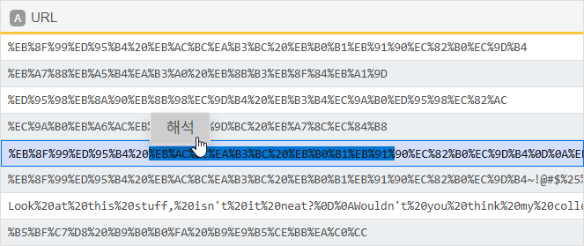
이번 기능을 통해 인코딩된 로그 데이터를 보다 직관적으로 확인하고 활용할 수 있습니다.

SNR#2935 성능 모니터의 디스크 사용률 계산에서 특정 파티션 제외 기능 추가
성능 모니터에서 디스크 사용률을 계산할 때, /boot나 /dev처럼 관리 대상에서 제외할 파티션을 지정할 수 있는 기능이 추가되었습니다.
새로 추가된 disk_usage_ignore_partitions 옵션으로 디스크 최대 사용률 계산 시 제외할 파티션을 지정할 수 있습니다. 이 옵션은 로그프레소 셸의 전역 설정으로 적용되며, 쉼표(,)로 여러 파티션을 구분해 입력할 수 있습니다. 기본값은 /boot입니다.
예를 들어, /boot, /dev 파티션을 제외하려면 다음 명령을 실행하세요.
sonar.setGlobalOption disk_usage_ignore_partitions /boot,/dev
설정된 파티션은 디스크 사용률 계산에서 제외되며, 성능 모니터는 나머지 파티션들 중에서 가장 높은 사용률을 표시합니다.

SNR#2938 오브젝트 스토리지 S3 호환 프로파일 지원
오브젝트 스토리지 프로파일에 S3 Compatible Storage가 추가되었습니다.

SNR#2941 전달 노드 로그 처리 속도 개선
전달 노드에서 수집한 로그를 처리할 때, 인코딩 과정에서 병목이 발생하던 문제를 개선했습니다. 로그 인코딩에 사용되는 작업 스레드 수를 늘려, 대량 로그 처리 시 속도와 안정성이 향상되었습니다.

SNR#2942 전달 노드가 포함된 클러스터에서 수집 노드 수평 확장 실패 문제 해결
전달 노드가 포함된 클러스터에서 수집 노드를 수평 확장(증설)할 수 있도록 개선되었습니다.
기존에는 전달 노드가 포함된 클러스터에서 수집 노드를 증설할 경우, 균등 분배 방식으로 작동하는 수집기가 정상적으로 생성되지 않아 증설 작업이 실패하는 문제가 있었습니다. 이번 개선으로 이러한 상황에서도 수집 노드를 문제없이 추가할 수 있습니다.
이번 릴리스에서는 수집 노드 증설 시, 기존에 설치된 앱을 plugin 디렉터리에 복사한 후 기동해야 합니다. 이 제약은 향후 개선될 예정입니다.

SNR#2944 클러스터 환경에서 대량 테이블/인덱스 쿼리 성능 개선
클러스터 환경에서 와일드카드를 포함해 수백에서 수천 개 이상의 테이블 또는 인덱스를 대상으로 table 또는 fulltext 쿼리 명령을 실행할 경우, 쿼리 계획 수립(플래닝)에 시간이 오래 걸리던 문제가 개선되었습니다.

SNR#2945 사용자 정의 필터에 표현식 유형 추가 및 표현식 길이 제한 완화
사용자 정의 필터 설정 시 기존에는 트리(Tree) 방식만 사용할 수 있었지만, 이번 릴리스부터는 표현식을 직접 입력할 수 있도록 개선했습니다.
이전에는 트리 방식 필터에서 각 표현식이 1,000자까지로 제한되었지만, 이제는 전체 필터 문자열 기준으로 65,535자까지 입력할 수 있어 보다 복잡한 조건도 유연하게 작성할 수 있습니다.
- 트리 방식 예시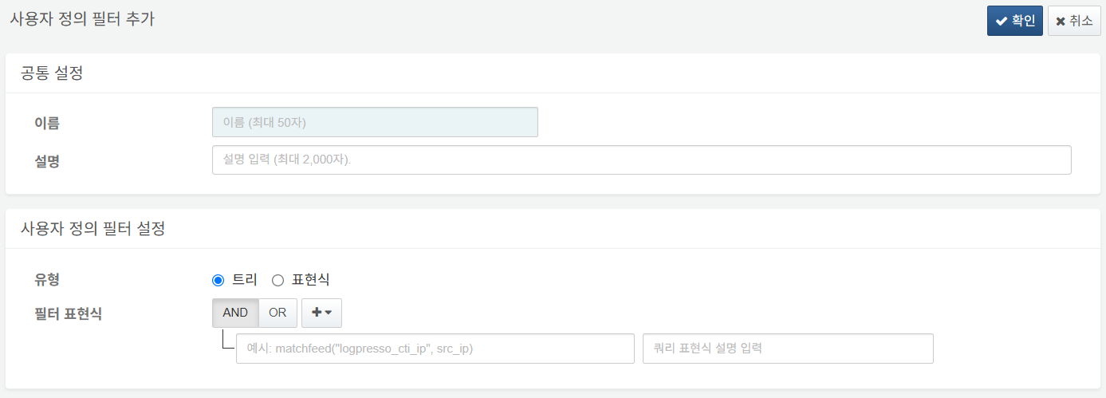
- 표현식 방식 예시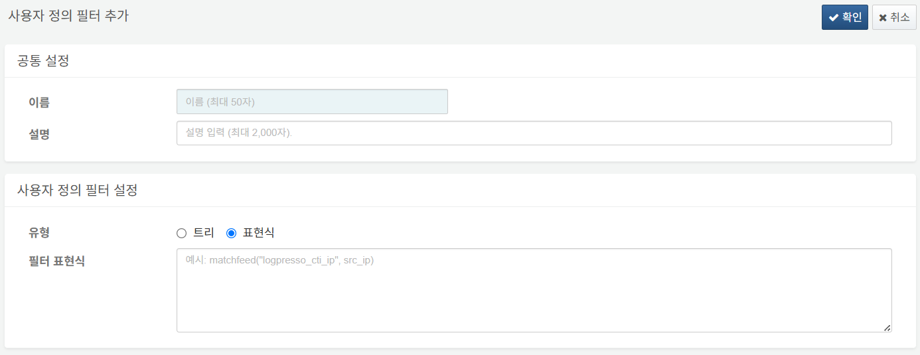

SNR#2947 로그인 상태에서 IP 주소 변경 시 재로그인 실패 문제 해결
로그인 상태에서 IP 주소가 변경되면 자동으로 로그아웃된 뒤 다시 로그인할 수 없는 문제가 있었습니다. 이번 릴리스에서는 IP 주소 변경 시 자동 로그아웃이 발생하더라도 정상적으로 다시 로그인할 수 있도록 동작을 수정했습니다.

SNR#2948 테이블 블룸필터 설정 비활성 시에도 블룸필터 생성되는 문제 해결
블룸필터 사용이 비활성화된 테이블임에도 액티브 노드의 테이블에서 블룸필터가 생성되는 문제가 있었습니다. 이로 인해 액티브 노드와 스탠바이 노드 간 디스크 사용량에 차이가 발생했으며, 이번 릴리스에서 이 문제가 해결되었습니다.

SNR#2949 테이블이 많은 환경에서 수집 및 정책 동기화 중단 문제 해결
테이블 수가 많은 환경에서 수집과 정책 동기화 작업이 동시에 수행될 경우, 교착 상태가 발생해 두 작업이 모두 중단되는 문제가 있었습니다. 이번 릴리스에서는 이 교착 상태가 발생하지 않도록 처리 로직을 수정하여 수집 및 정책 동기화가 안정적으로 진행되도록 문제를 해결했습니다.

SNR#2950 fulltext 쿼리에서 부정 조건이 OR로 연결된 경우 결과 필터링 오류 해결
fulltext 쿼리에서 (A != X) or (A != Y)처럼 부정 조건이 OR 조건으로 연결된 경우, 쿼리 결과가 잘못 필터링되는 문제가 있었습니다.
이 쿼리는 논리적으로 항상 참이므로, 조건에 해당하는 모든 값이 포함되어야 합니다(A가 null인 경우 제외). 하지만 이전 버전에서는 A가 X 또는 Y인 경우에도 결과에서 잘못 제외되는 오류가 발생했습니다.
이번 릴리스에서는 이 문제가 해결되어, 부정 조건과 OR 조건을 함께 사용하는 쿼리에서도 예상한 결과가 정확히 반환됩니다.

SNR#2955 시스템 종료 시 지연 문제 해결
시스템 종료 시, 적재된 데이터를 기준으로 인덱스를 생성하면서 종료가 지연되는 문제가 있었습니다. 이번 릴리스에서는 인덱스를 종료 시점이 아닌, 시스템 기동 후 새로운 데이터가 입력될 때 생성하도록 변경하여 종료 속도를 개선했습니다.

SNR#2956 대시보드 불러오기 시 탭 순서가 유지되지 않는 문제 해결
내보낸 대시보드를 다시 불러올 때, 탭의 순서가 설정한 대로 보존되지 않는 문제가 있었습니다. 이번 릴리스에서는 대시보드 탭 설정에 지정된 순서가 올바르게 반영되어, 불러온 후에도 탭이 정상적인 순서로 표시됩니다.

SNR#2962 리눅스 센트리의 네트워크 연결 상태 조회 시 숫자 변환 오류 문제 해결
리눅스 센트리에서 네트워크 연결 상태를 조회할 때, 32비트 정수 범위(-2,147,483,648 ~ 2,147,483,647)를 초과하는 값을 문자열에서 정수형으로 변환하는 과정에서 NumberFormatException이 발생해 조회가 실패하는 문제가 있었습니다.
이번 릴리스에서는 해당 값에 대해 정수 변환이 불필요함을 확인하고, 값을 변환하지 않고 문자열 그대로 처리하도록 수정하여 문제를 해결했습니다.
아래는 오류 발생 시 출력되던 스택 트레이스 로그입니다.
[2025-03-20 01:23:45] ERROR (SentryRpcServiceImpl) - logpresso sentry: sentry rpc failed
java.lang.NumberFormatException: For input string: "2278257469"
at java.base/java.lang.NumberFormatException.forInputString(NumberFormatException.java:65)
at java.base/java.lang.Integer.parseInt(Integer.java:652)
at java.base/java.lang.Integer.parseInt(Integer.java:770)
at org.araqne.linux.api.ConnectionInformation.getInodeToPidMap(ConnectionInformation.java:52)
at org.araqne.linux.api.TcpConnectionInformation.getTcpInformations(TcpConnectionInformation.java:58)
at org.logpresso.sentry.linux.logger.LinuxCommandHandler.__M_getNetStat(LinuxCommandHandler.java:116)

SNR#2966 이중화 테이블 재동기화 시 성능 개선
테이블 이중화 구성에서 재동기화 작업을 수행할 때, 과거 전체 데이터를 대상으로 검증하던 방식 대신 최근 7일치 데이터만 비교하도록 범위를 제한하여 동기화 속도를 개선했습니다.
이제 재동기화 시 불필요한 데이터 검증을 줄임으로써 더 빠르고 효율적으로 동기화를 진행합니다.

SNR#2969 노드 추가·수정·제거 시 중복 GUID 오류 방지
노드 설정을 수정하거나, 노드를 제거한 뒤 동일한 노드를 다시 등록할 때 duplicated node GUID 오류가 발생해 정책 동기화가 실패하는 문제가 있었습니다.
이번 릴리스에서는 GUID 중복이 발생하지 않도록 등록 절차를 개선함으로써 정상적으로 노드를 추가·수정·제거할 수 있도록 문제를 해결했습니다.
아래는 오류 발생 시 출력되던 스택 트레이스 로그입니다.
[2024-07-26 09:24:29,460] ERROR (PolicyLoaderImpl) - sonar node: policy sync failure - id=1508, module=node, action=create, ...
java.lang.IllegalStateException: duplicated node GUID [data_26=cbe743b1-3b51-4858-bffb-3cb9a3188577]
at com.logpresso.federation.NodeRegistryImpl.__M_bidForGuid(NodeRegistryImpl.java:456)
at com.logpresso.federation.NodeRegistryImpl.bidForGuid(NodeRegistryImpl.java)
at com.logpresso.federation.NodeRegistryImpl.__M_verifyRemoteNode(NodeRegistryImpl.java:501)
at com.logpresso.federation.NodeRegistryImpl.verifyRemoteNode(NodeRegistryImpl.java)
at com.logpresso.federation.NodeRegistryImpl.__M_registerNode(NodeRegistryImpl.java:405)
at com.logpresso.federation.NodeRegistryImpl.registerNode(NodeRegistryImpl.java)
at com.logpresso.sonar.node.impl.PolicyLoaderImpl.__M_createNode(PolicyLoaderImpl.java:342)
at com.logpresso.sonar.node.impl.PolicyLoaderImpl.createNode(PolicyLoaderImpl.java)
at com.logpresso.sonar.node.impl.PolicyLoaderImpl.__M_sync(PolicyLoaderImpl.java:329)
at com.logpresso.sonar.node.impl.PolicyLoaderImpl.sync(PolicyLoaderImpl.java)
at com.logpresso.sonar.node.impl.PolicyLoaderImpl.__M_dispatch(PolicyLoaderImpl.java:259)
at com.logpresso.sonar.node.impl.PolicyLoaderImpl.dispatch(PolicyLoaderImpl.java)
at com.logpresso.sonar.node.impl.PolicyLoaderImpl$LoaderThread.__M_runOnce(PolicyLoaderImpl.java:455)
at com.logpresso.sonar.node.impl.PolicyLoaderImpl$LoaderThread.runOnce(PolicyLoaderImpl.java)
at com.logpresso.sonar.node.impl.PolicyLoaderImpl$LoaderThread.__M_run(PolicyLoaderImpl.java:386)
at com.logpresso.sonar.node.impl.PolicyLoaderImpl$LoaderThread.run(PolicyLoaderImpl.java)

SNR#2971 플레이북 입력 매개변수에서 티켓 담당자 항목의 명칭 오류 수정
플레이북 메뉴의 입력 매개변수 설정 화면에서 '티켓 담당자' 항목이 잘못된 명칭인 '티켓 할당자'로 표시되던 문제가 있었습니다. 이번 릴리스에서는 해당 항목의 표시명을 '티켓 담당자'로 정확하게 수정했습니다.
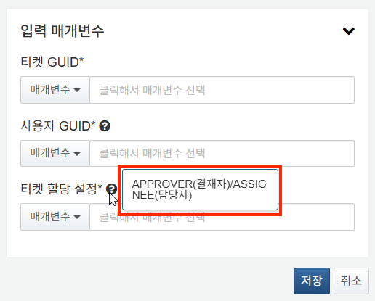

SNR#2975 SNR#2975 Linux WTMP 엔트리 타입 표기 오류 해결
Linux용 WTMP 수집기에서 엔트리 타입이 실제로는 Empty임에도 Unknown으로 잘못 표시되어 ArrayIndexOutOfBoundsException이 발생할 수 있는 문제가 있었습니다. 이번 릴리스에서는 엔트리 타입을 올바르게 Empty로 인식하도록 로직을 수정함으로써, 해당 예외가 더 이상 발생하지 않습니다.
아래 로그는 오류가 발생했을 때 출력되던 스택 트레이스 로그입니다.
[2025-02-11 00:08:03,774] ERROR (WtmpLogger) - araqne log api: logger [local\WTMP_LOGGER] cannot load wtmp file [/usr/adm/wtmp]
java.lang.ArrayIndexOutOfBoundsException
at org.araqne.log.api.WtmpEntryParserLinux.parseEntry(WtmpEntryParserLinux.java:35)
at org.araqne.log.api.WtmpLogger.runOnce(WtmpLogger.java:110)
at org.araqne.log.api.AbstractLogger$DefaultLoggerTask.run(AbstractLogger.java:630)
at java.lang.Thread.run(Thread.java:795)

SNR#2977 사이트의 다국어 지원
사이트 생성 및 조회 기능에 다국어 입력과 표시 기능이 새롭게 추가되었습니다.
이제 사이트 이름을 입력할 때, 기본 이름 외에도 다양한 언어로 이름을 등록할 수 있습니다. 이름 입력란 우측의 다국이 입력 아이콘을 클릭하면 원하는 언어를 선택해 다국어 이름을 추가할 수 있으며, 이 이름은 다음과 같은 위치에 반영됩니다.
- 사용자의 계정 언어 설정에 따라 사이트 목록 화면에서 각 언어에 맞는 이름이 자동으로 표시됩니다.
- 사이트 목록을 파일로 다운로드할 경우, 계정 언어에 따라 해당 언어로 등록된 이름이 포함됩니다.
또한, 사이트 식별자(Identifier) 필드가 추가되어 사이트를 고유하게 구분할 수 있도록 개선되었습니다. 이 필드는 사이트 생성 시 함께 입력하며, 목록 조회 및 다운로드 시에도 표시됩니다.
예시 화면
- 사이트 생성 화면에서 식별자 및 다국어 이름 입력
- 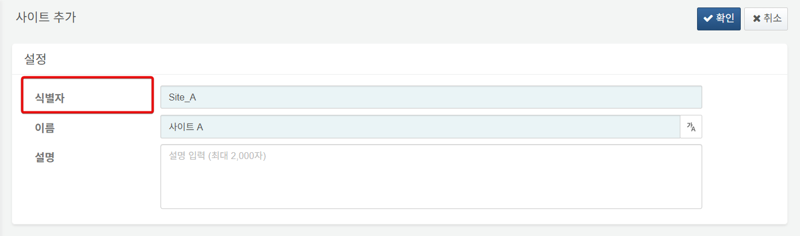
- 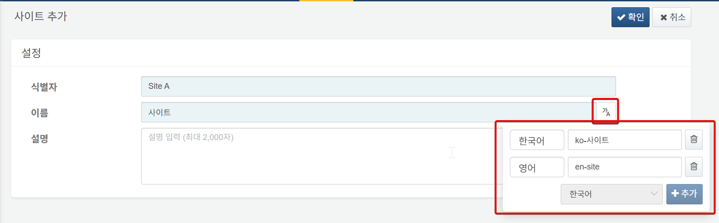
- 계정 언어가 영어인 경우 사이트 목록 조회 결과
- 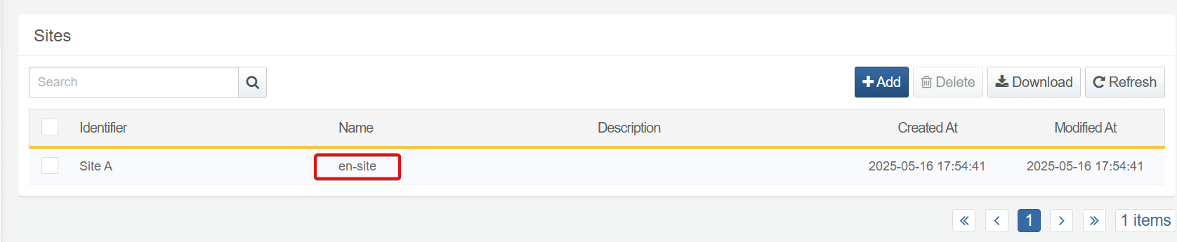
- 같은 조건에서 다운로드한 사이트 목록 파일 내 지역화된 이름 표시(계정 언어: 영어)

SNR#2978 내장 MongoDB 연동 기능 제거
로그프레소 소나에 기본으로 포함되어 있던 MongoDB 연동 기능이 이번 릴리스에서 제거되었습니다. 이에 따라 MongoDB 관련 명령어나 접속 프로파일은 더 이상 기본으로 제공되지 않습니다.
MongoDB 연동이 필요한 경우, 로그프레소 앱 스토어에서 MongoDB 앱을 다운로드하여 설치해 사용하세요.

SNR#2979 플레이북에서 이벤트 기반 티켓 생성 시 발생 시각·시나리오 정보 누락 문제 해결
플레이북의 이벤트로부터 티켓 생성 태스크를 통해 만들어진 티켓에 다음 정보가 표시되지 않던 문제가 이번 릴리스에서 해결되었습니다.
- 최초 발생 시각
- 최근 발생 시각
- 시나리오 이름
이제 해당 태스크로 생성된 티켓을 열면 위 항목이 정상적으로 채워지며, 스크린샷의 붉은 테두리 영역처럼 상세 정보 패널에 모두 표시됩니다.
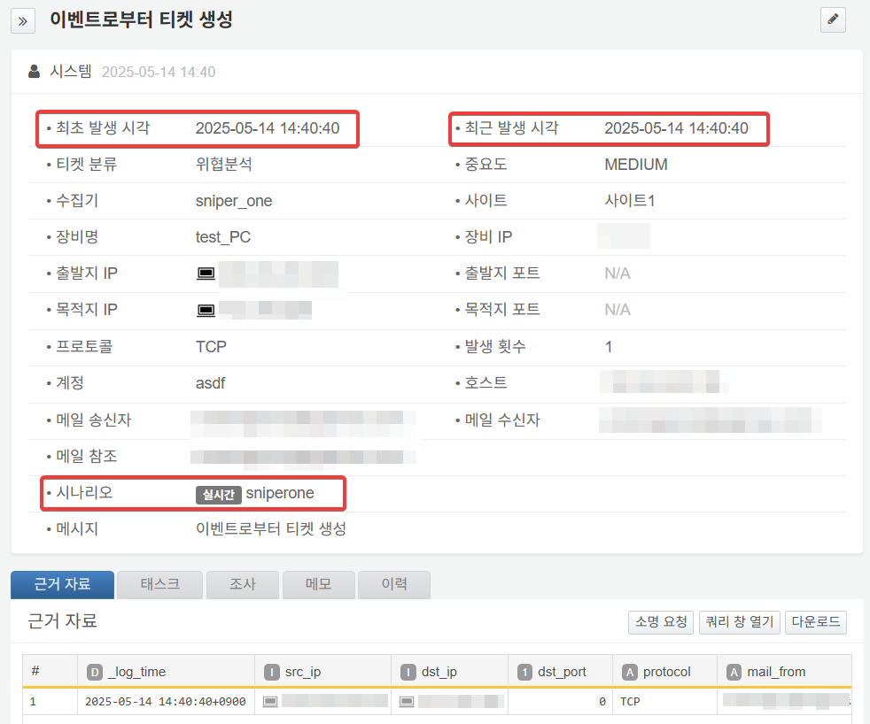

SNR#2980 logstorage.purge 명령어의 날짜 형식 유효성 검증 추가
logstorage.purge 로그프레소 셸 명령어와 purge 쿼리 명령어에 날짜 포맷 검증 로직이 추가되었습니다. 이제 from과 to 인자가 yyyyMMdd 형식의 날짜가 아닐 경우, 명령 실행이 실패하고 오류 메시지를 통해 입력 형식 오류를 안내합니다.
예를 들어, 로그프레소 셸에서 다음과 같은 잘못된 날짜 포맷이 입력되면 오류가 발생합니다.
logstorage.purge wtmp 20250401000000 20250429000000
위 명령문은 from, to 인자에 시각까지 포함된 yyyyMMddHHmmss 형식을 잘못 사용한 예로, 아래와 같은 오류 메시지가 출력됩니다.
invalid date. must be a valid date in 'yyyyMMdd' format
쿼리 입력란에 purge from=20250401000000 to=20250429000000 wtmp와 같이 입력하면 "잘못된 날짜표현식입니다. 'yyyyMMdd' 포맷의 유효한 날짜를 입력하십시오." 오류 메시지가 출력됩니다.

SNR#2981 로그 스키마 입력 시 탭 네비게이션 개선
로그프레소 소나의 로그 스키마 화면에서 필드 이름 또는 표시 이름을 입력할 때, Tab 키로 다음 항목으로 이동하면 자동완성 창이 화면에 남아 입력 흐름을 방해하는 문제가 있었습니다.
이번 개선을 통해 Tab 키를 눌러 다음 입력 칸으로 이동할 때 자동완성 창이 자동으로 닫히도록 동작을 수정하여, 입력 과정이 더욱 매끄럽게 직관적으로 개선되었습니다.

SNR#2983 수집기 목록 오름차순 정렬 개선
수집기 목록을 이름 기준으로 오름차순 정렬이 되도록 개선했습니다.

SNR#2986 내장 용어사전의 duration 용어 한글 표기 수정
내장 용어사전에 등록된 duration 항목의 한글 표기가 기존 '지속시간'에서 '접속시간'으로 변경되었습니다. 보다 정확한 의미 전달을 위해 수정했습니다.

SNR#2987 쿼리 기반 파서 추가·수정 시 쿼리 유효성 검증 기능 추가
쿼리 기반 파서를 추가할 때, 쿼리 입력값에 대한 유효성 검증 로직이 추가되었습니다. 이제 잘못된 쿼리를 입력할 경우, 입력란 하단에 "올바르지 않은 쿼리 문자열입니다."라는 안내 메시지가 표시되므로 잘못된 쿼리를 사전에 인지하고 수정할 수 있습니다.
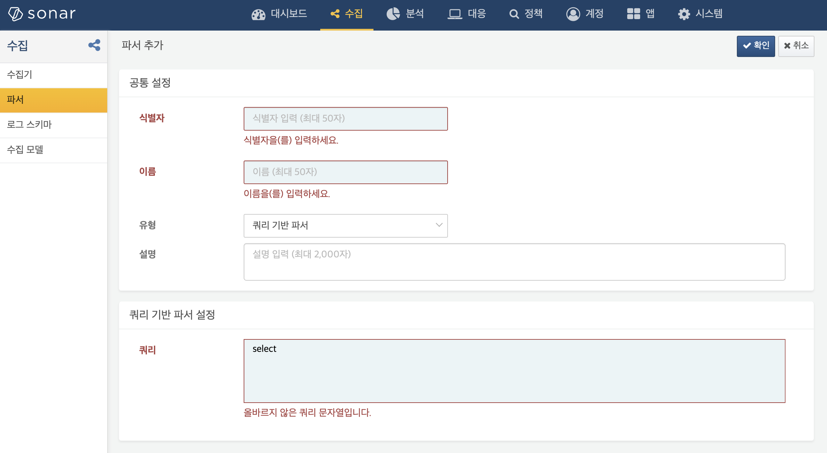

SNR#2994 피벗 메뉴 항목명 및 불러오기 영문 표기 수정
피벗 화면에서 데이터 유형이 행위 프로파일인 경우에도, 다른 데이터 유형과 동일하게 항목명이 조회 대상으로 통일되도록 수정했습니다.
또한 불러오기 기능의 영어 표기가 일부 화면에서는 Load, 일부 화면에서는 Import로 혼용되어 사용되던 문제를 해결했습니다. 이제 모든 화면에서 영어 표기를 Import로 통일하여 사용합니다.
피벗 화면에서 항목명 통일
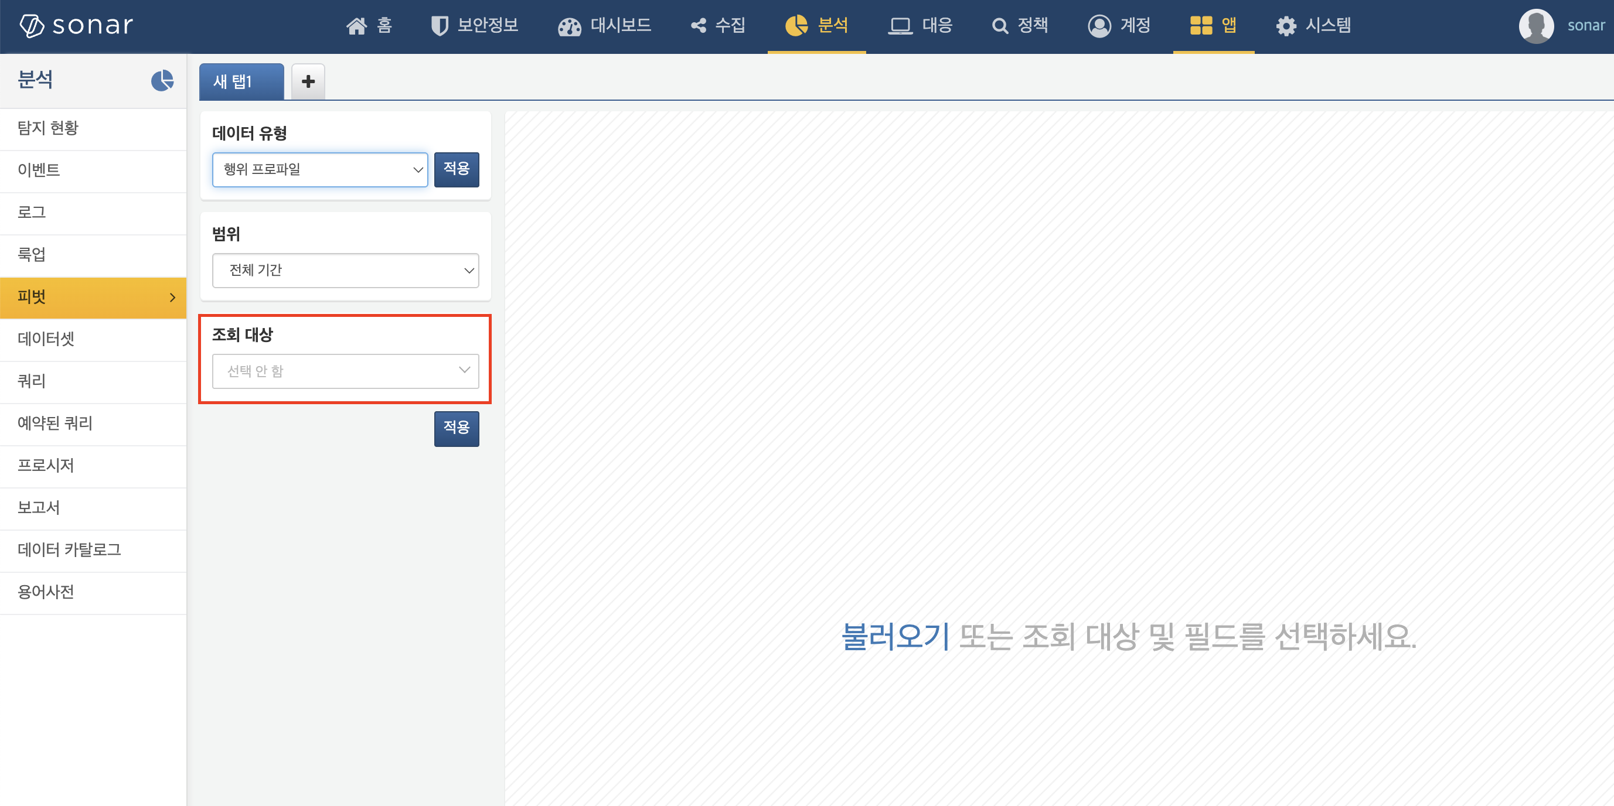
불러오기(Import) 영문 표기 정비
- 피벗 화면
- 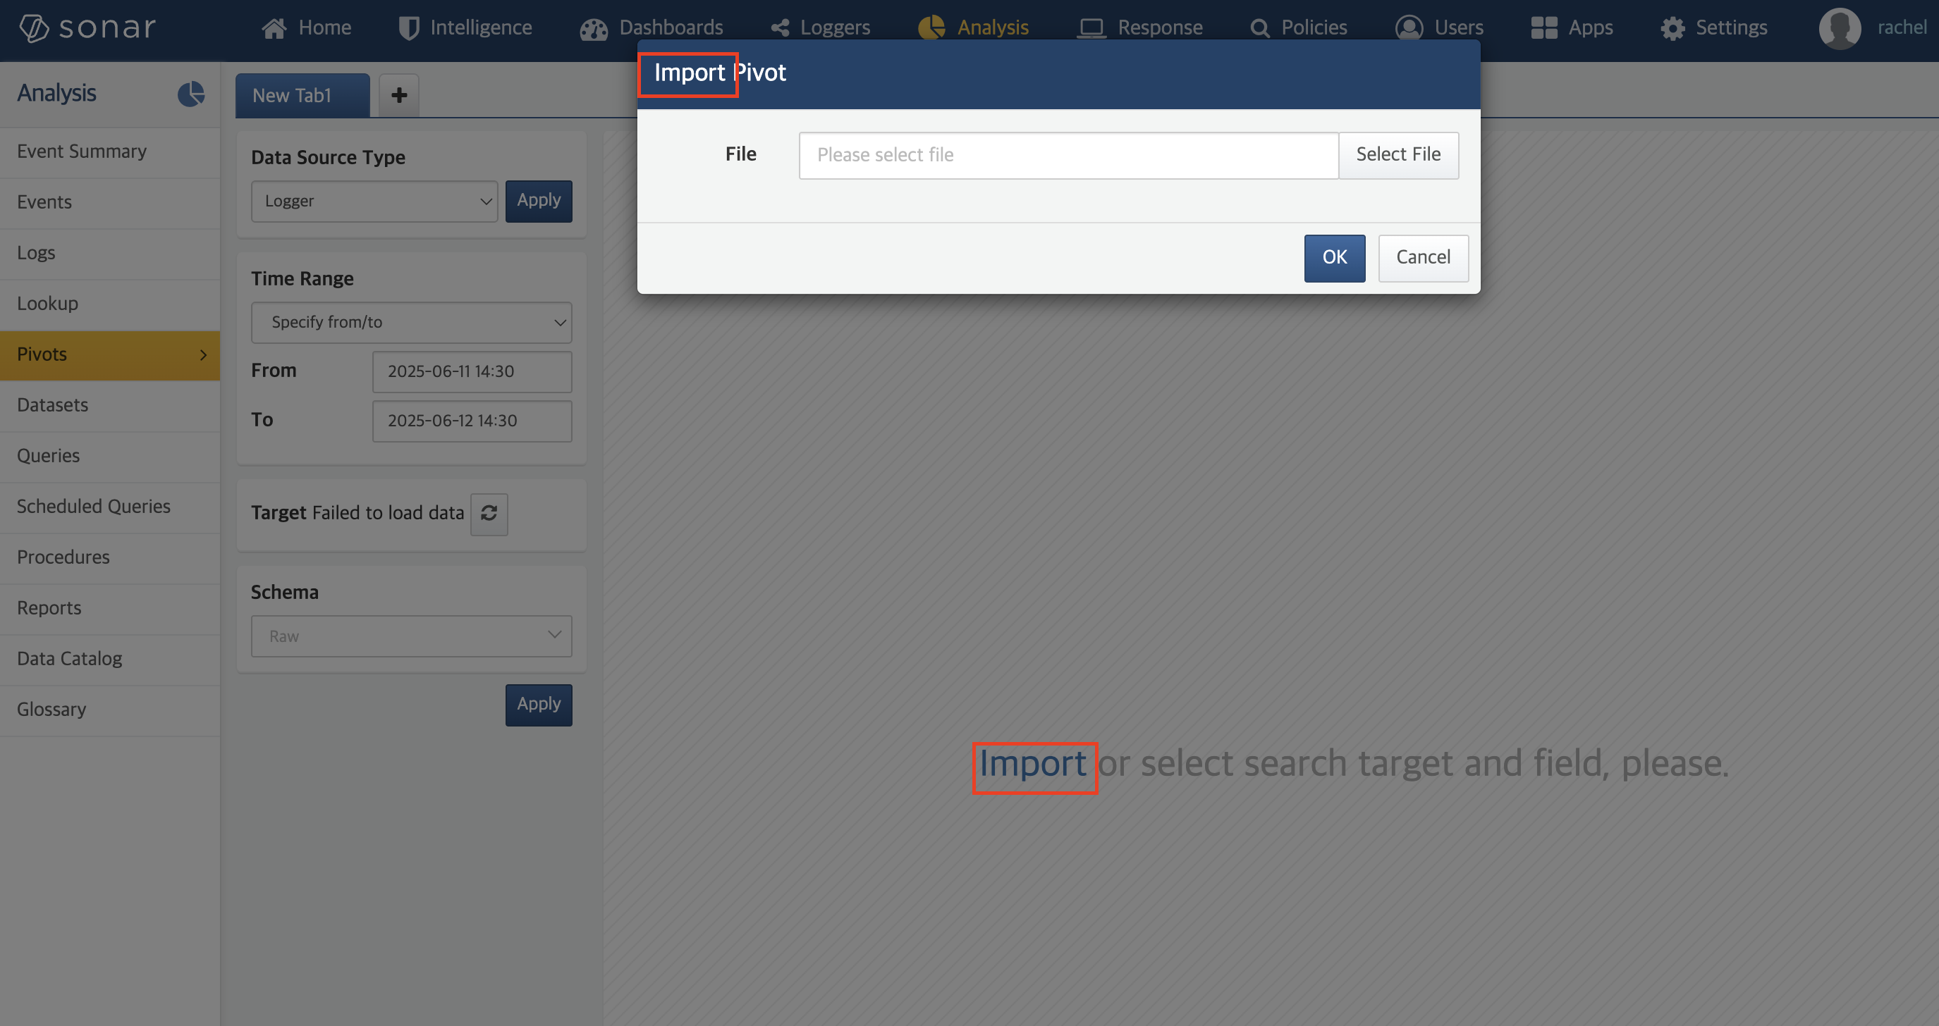
- 예약된 쿼리 화면
- 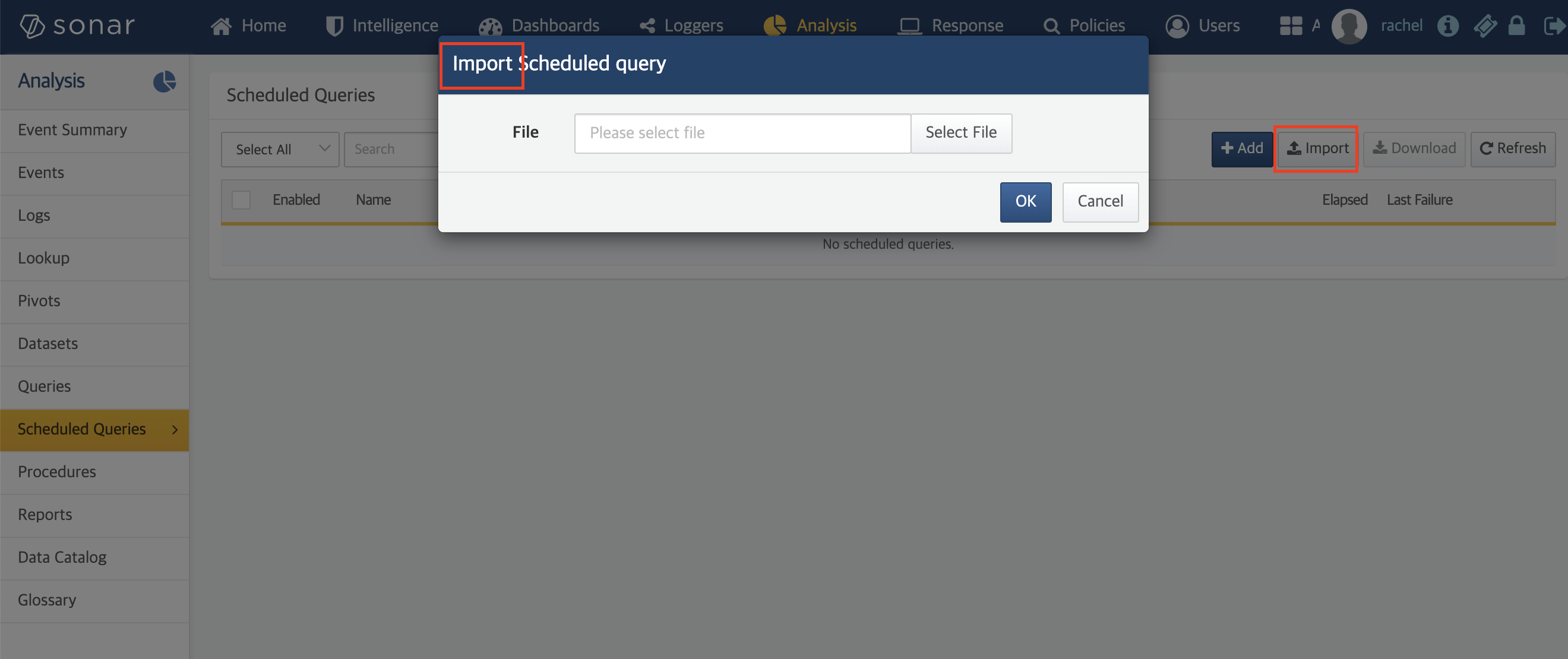
- 머신 러닝 화면
- 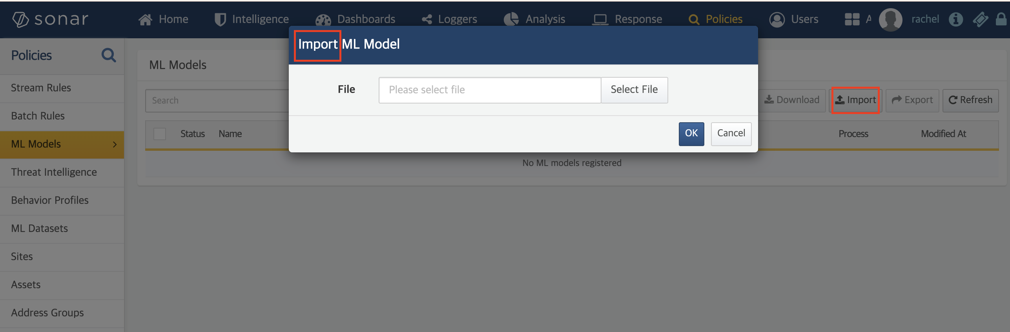

SNR#3002 동기화 데이터가 많은 경우 분석 노드 부팅 지연 문제 해결
4.0.2502.0 릴리스에서 적용된 SNR#2538 스토리지 인증서 동기화 기능 추가 및 테이블 암호화 설정 방법 변경 이후, 동기화 대상 데이터가 많은 환경에서 분석 노드가 부팅 시 스토리지 인증서 동기화 처리로 인해 기동이 지연되는 문제가 발생할 수 있었습니다.
이번 릴리스에서는 인증서 동기화 방식을 개선하여, 데이터 양이 많아도 분석 노드가 빠르게 기동되도록 성능을 개선했습니다.

SNR#3004 수집 모델 목록의 줄바꿈 처리 개선
수집 모델 화면의 수집 모델 목록에서 유형의 문구가 열 너비보다 길어질 경우, 옆 컬럼까지 내용이 겹쳐 보이는 문제가 있었습니다.
이번 개선을 통해 유형 열의 값이 열 너비에 맞춰 자동으로 줄바꿈되도록 수정하여 목록의 가독성이 향상되었습니다.
다음은 개선된 수집 목록 화면의 예시입니다.
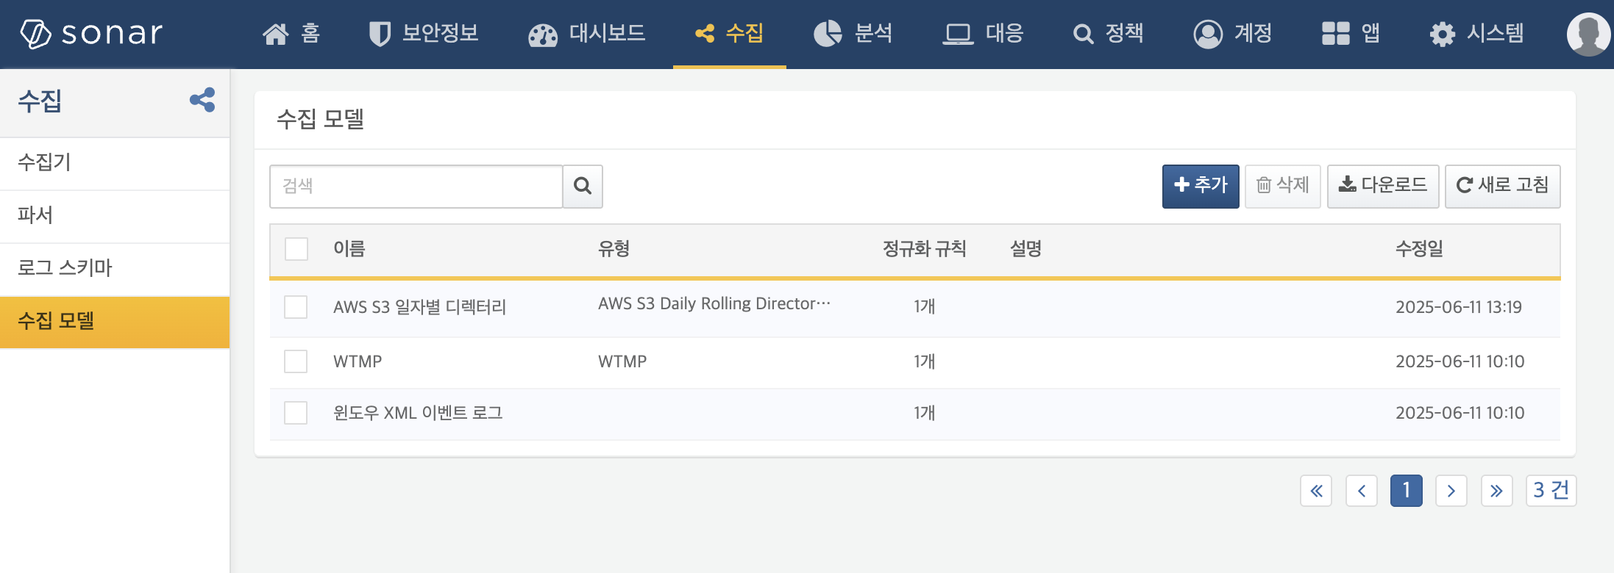

SNR#3005 테이블 기본 설정 탭에 테이블 이름 표시 기능 추가
시스템 테이블 목록에서 특정 테이블을 선택하면 화면 우측의 기본 설정 탭에 해당 테이블의 상세 정보가 표시됩니다.
이번 개선을 통해 이 탭 상단에 현재 선택한 테이블의 이름도 함께 표시되도록 수정하여, 여러 테이블을 연속으로 확인할 때 식별이 더 쉬워졌습니다.
아래 이미지는 테이블 기본 설정 탭 상단에 테이블 이름이 추가로 표시된 개선 사항을 보여줍니다.
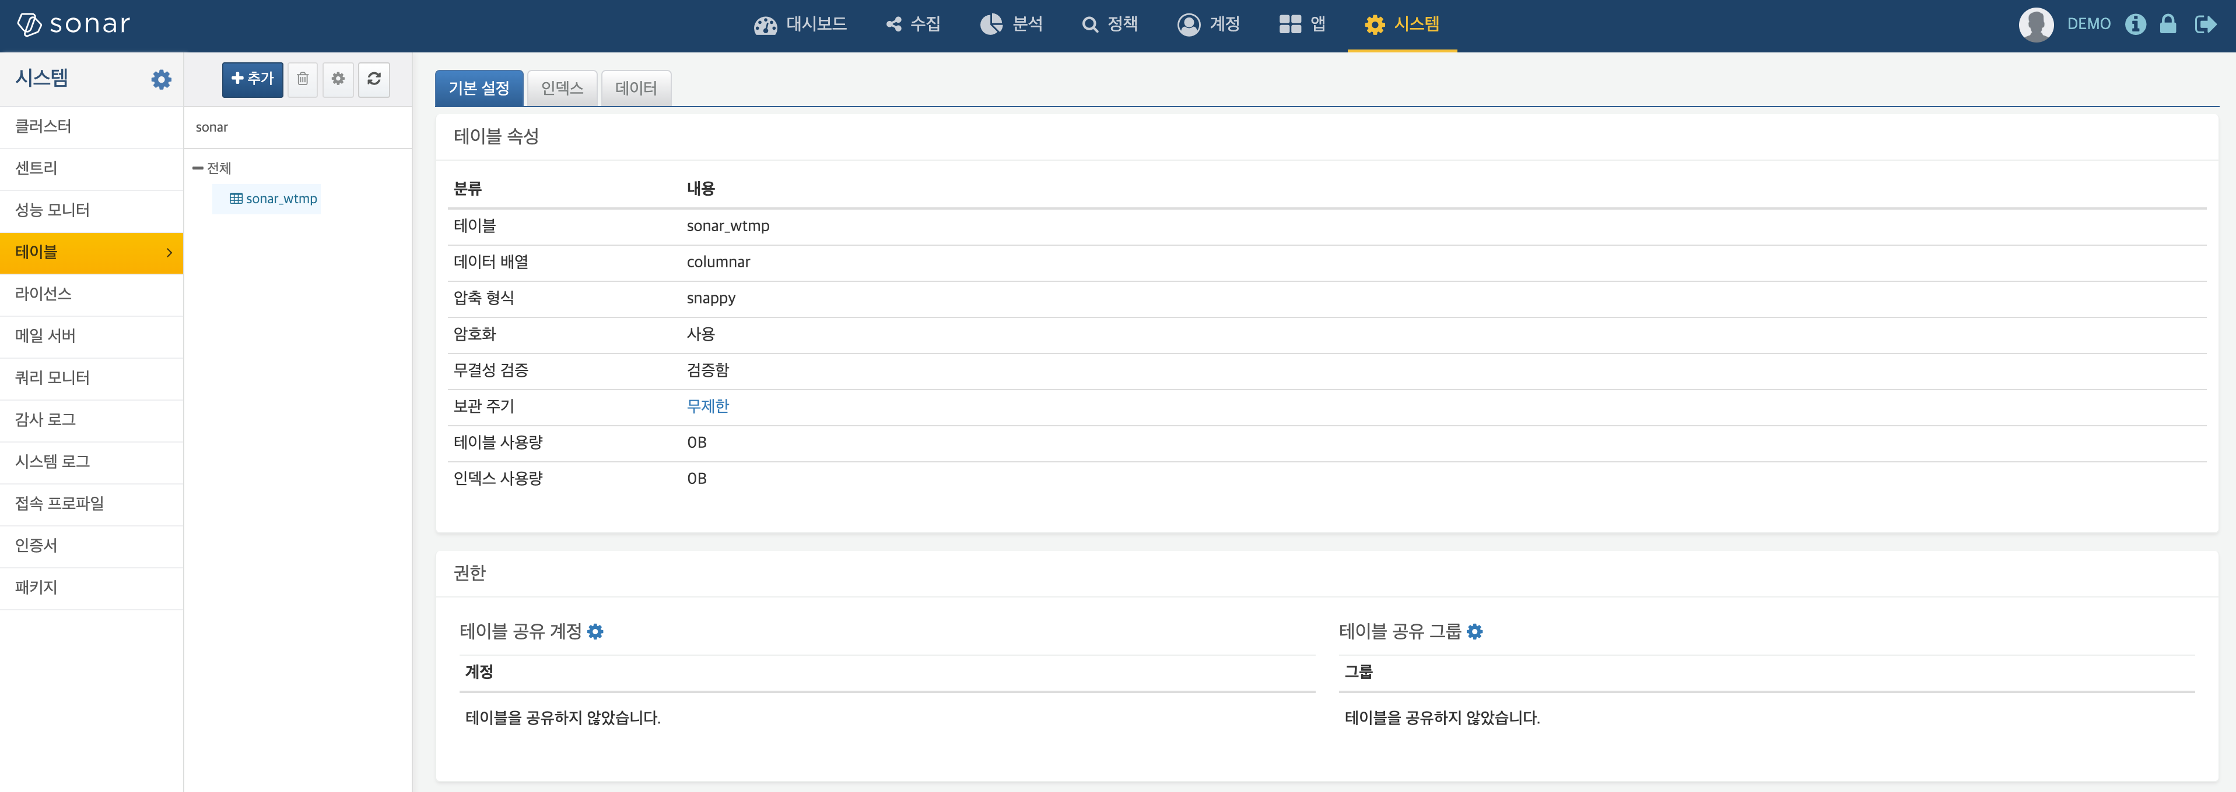

SNR#3006 대시보드 데이터셋 필터 드롭다운 메뉴 잘림 현상 해결
대시보드 편집 화면에서 데이터셋 필터를 선택할 때, 드롭다운 메뉴가 화면 하단에 가까운 위치에서 열리면 일부 항목이 잘려 보이는 문제가 있었습니다. 이는 화면 스크롤이 충분히 확장되지 않아 발생한 현상으로, 필터 목록을 끝까지 확인하기 어려웠습니다.
이번 개선을 통해 드롭다운 메뉴가 열릴 때 화면 스크롤이 자동으로 확장되도록 수정함으로써 모든 항목을 문제없이 확인할 수 있도록 시각적 편의성이 향상되었습니다.
변경 전 (4.0.2502.1 버전)
드롭다운 메뉴가 화면 하단에 걸쳐 일부 항목이 잘려서 보입니다.
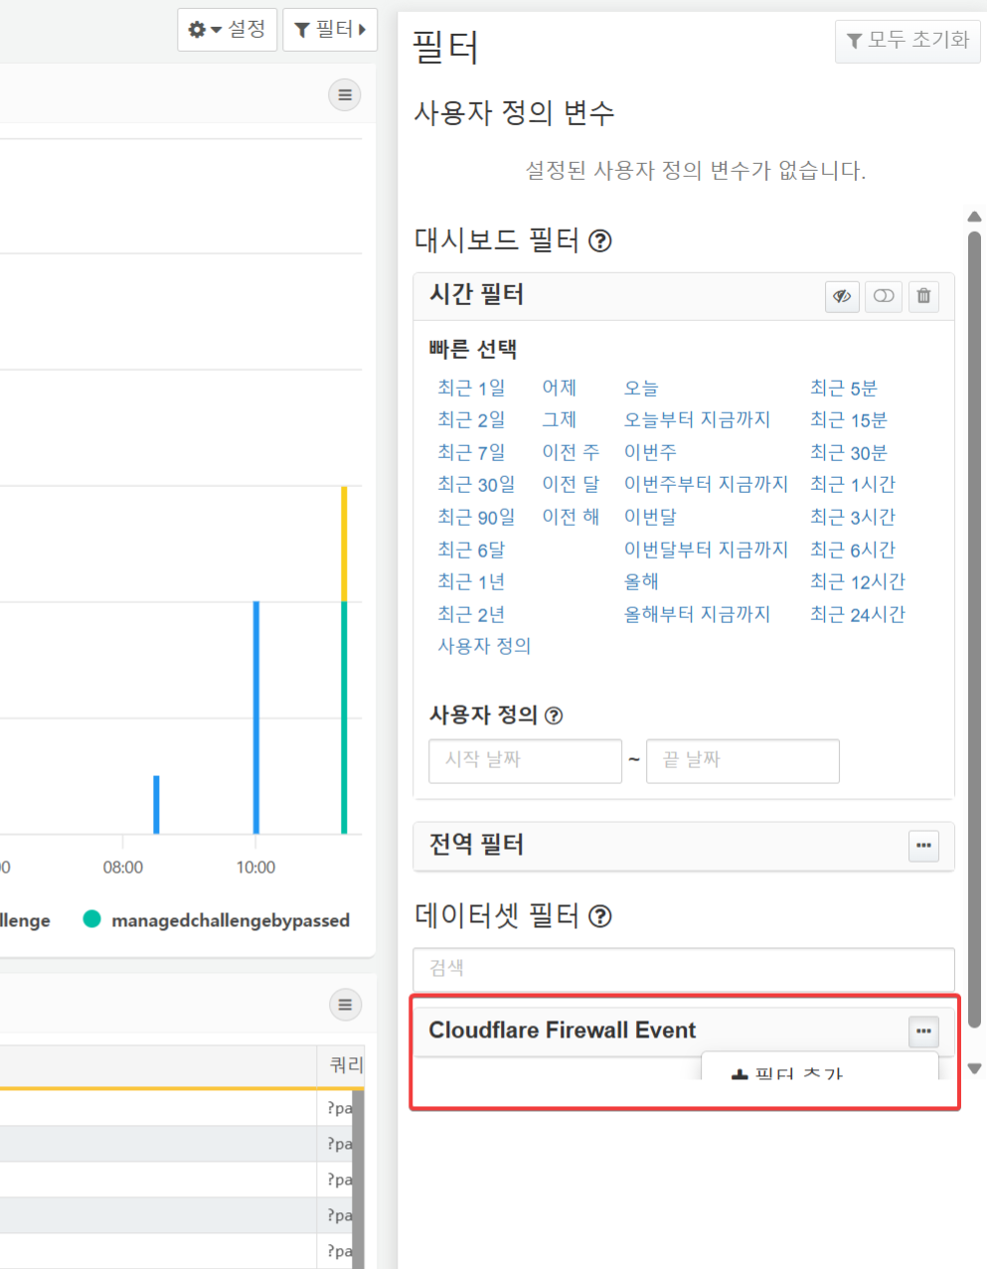
변경 후 (4.0.2507.0 버전)
화면 스크롤이 자동 확장되어 드롭다운 메뉴 전체가 정상적으로 표시됩니다.
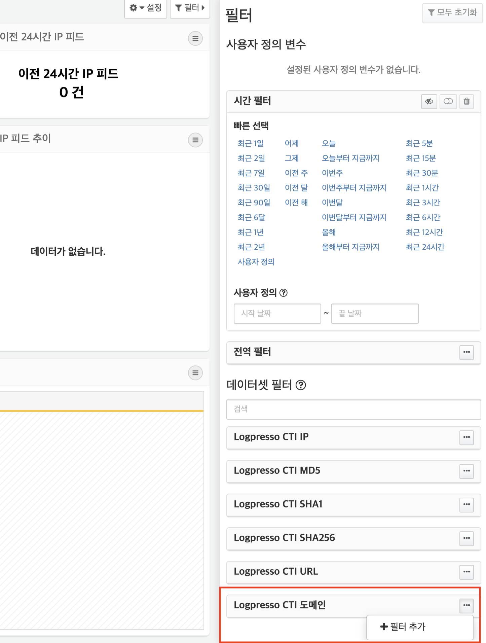

SNR#3016 플레이북 실행 내역 조회 성능 개선
플레이북 실행 내역 중 완료된 작업들의 조회 속도가 개선되었습니다.
기존에는 실행 내역이 장기간 누적되면 완료된 실행 기록을 조회할 때 시간이 오래 걸리는 문제가 있었습니다. 이번 개선을 통해 데이터가 많이 쌓여 있어도 실행 내역을 빠르게 불러올 수 있도록 성능을 향상시켰습니다.

SNR#3017 복구된 테이블 조회 시 WARN 로그가 출력되는 문제 수정
테이블 정합성 문제로 복구된 이력이 있는 테이블을 조회하면 아래와 같은 경고(WARN) 로그가 출력되는 문제가 있었습니다.
[2025-05-22 15:18:44,597] WARN (log-file-reader-v3-data-block) - logpresso logstorage: data block has been fixed. please check [/path/something.dat : index block header, fp=1900, first_id=777, count=6, asc=776, dsc=0]
이번 릴리스에서는 이러한 로그의 중요도를 재조정하여, 더 이상 경고가 아닌 디버그(DEBUG) 수준으로 출력되도록 수정했습니다. 이를 통해 운영 환경에서 불필요한 경고 로그 발생을 해결했습니다.

SNR#3023 메일 서버 설정 시 빈 암호를 사용할 수 있도록 개선
메일 서버 설정 화면에 암호 초기화 옵션이 새롭게 추가되었습니다.
SNR#2463가 적용된 이후 암호 항목이 필수로 동작하여 암호 없이 메일 서버를 설정할 수 없었습니다. 그러나 일부 환경에서는 암호 없이 SMTP 인증이 이루어지거나, 암호 입력이 불필요한 설정이 요구되는 사례가 있어, 이를 지원할 수단이 필요했습니다.
이번 개선을 통해 다음과 같은 동작이 적용되었습니다:
- 메일 서버 설정을 조회할 때 암호 입력란은 항상 비어 있도록 표시됩니다.
- 암호를 변경하려면 해당 입력란에 새 암호를 입력해야 합니다.
- 암호 초기화 체크박스를 선택하면, 암호 없이(빈 암호로) 메일 서버를 설정할 수 있습니다.
이를 통해 필요에 따라 암호를 입력하지 않고도 메일 서버 설정을 저장할 수 있도록 유연성이 향상되었습니다.
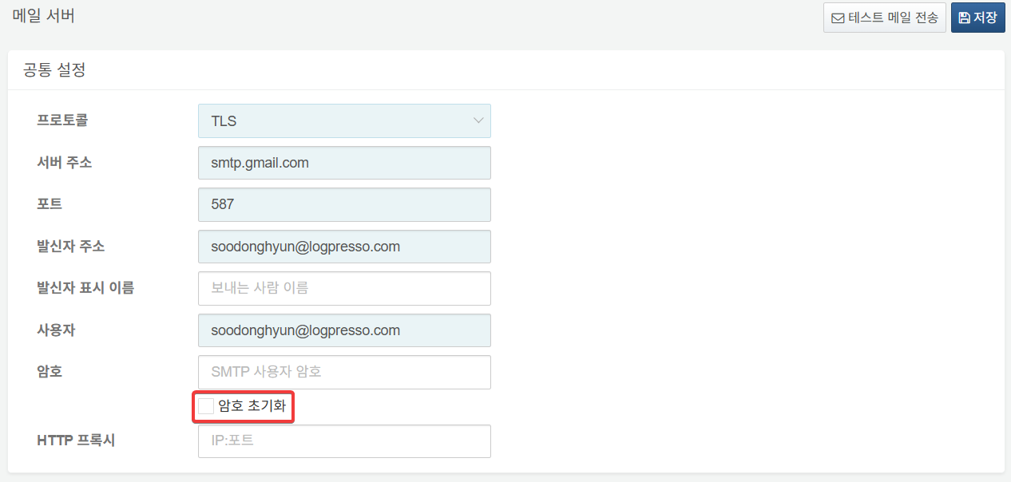

SNR#3029 TLS 시스로그 메시지 수신 시 Octet Counting 방식 지원
일부 네트워크 장비나 보안 솔루션에서는 RFC 6587에 정의된 Octet Counting 방식으로 TLS 시스로그 메시지를 전송합니다. 그러나 기존에는 로그프레소 소나에서 TLS 시스로그 메시지를 수신할 때 이 전송 방식을 제대로 처리하지 못해, 메시지가 정상적으로 수집되지 않는 문제가 있었습니다.
Octet Counting은 각 시스로그 메시지 앞에 메시지의 길이(바이트 수)를 명시하여 메시지 경계를 구분하는 방식입니다. 예를 들어 23 <34>Test Syslog Message와 같이 23이라는 길이 정보가 메시지 앞에 붙습니다. 이 방식은 TLS나 TCP처럼 스트림 기반 전송에서 여러 메시지를 구분하는 데 사용됩니다.
이번 릴리스에서는 TLS 기반 시스로그 수신기에서 Octet Counting 방식을 인식하고, 메시지를 정확히 분리해 처리할 수 있도록 기능이 개선되어 TLS를 사용하는 시스로그 송신 장비들과의 호환성이 향상되었습니다.

SNR#3034 전달 노드의 데이터 전송으로 인해 수집 노드 종료가 지연되는 문제 해결
수집 노드 종료 시, 전달 노드(Forwarder)로부터 로그 데이터를 수신하고 있는 상태에서는 시스템 종료가 정상적으로 완료되지 않는 문제가 있었습니다. 종료 단계에서 수신된 데이터를 처리하기 위해 스레드 풀에 작업을 제출하려 했으나, 이미 종료 중인 상태이기 때문에 아래와 같은 RejectedExecutionException 예외가 반복적으로 발생하며 종료가 지연되었습니다.
[2025-06-05 18:24:52,339] ERROR (BaseRpcService) logpresso forwarder base: log multiplexer thread loop error
java.util.concurrent.RejectedExecutionException: Task java.util.concurrent.FutureTask@828f529 [Not completed, task = java.util.concurrent.Executors$RunnableAdapter@60c48a2c] rejected from java.util.concurrent.ThreadPoolExecutor@2f356f9[Shutting down, pool size 8, active threads 8, queued tasks 184, completed tasks 0]
at java.base/java.util.concurrent.ThreadPoolExecutor$AbortPolicy.rejectedExecution(ThreadPoolExecutor.java:2055)
at java.base/java.util.concurrent.ThreadPoolExecutor.reject(ThreadPoolExecutor.java:825)
at java.base/java.util.concurrent.ThreadPoolExecutor.execute(ThreadPoolExecutor.java:1355)
at java.base/java.util.concurrent.AbstractExecutorService.submit(AbstractExecutorService.java:118)
at com.logpresso.forwarder.base.impl.BaseRpcService$LogMultiplexer._M_run(BaseRpcService.java:536)
at com.logpresso.forwarder.base.impl.BaseRpcService$LogMultiplexer.run(BaseRpcService.java)
이번 릴리스에서는 종료 중에는 더 이상 새로운 작업이 제출되지 않도록 예외 처리를 보완함으로써, 전달 노드로부터 로그를 수신 중이더라도 수집 노드가 정상적으로 종료될 수 있도록 수정했습니다.

SNR#3035 캐시 크기 0 설정 시 메모리 누수 문제 해결
캐시 크기를 0으로 설정한 경우, 내부적으로 메모리가 해제되지 않아 누수가 발생하고, 이로 인해 시스템 전체 성능이 점차 저하되어 재기동이 필요해지는 문제가 있었습니다.
이번 릴리스에서는 해당 조건에서 메모리가 정상적으로 해제되도록 개선함으로써 캐시 크기를 0으로 설정해도 안정적인 운영이 가능하도록 수정했습니다.

SNR#3043 특정 기능에서 dataset, event 쿼리 명령어 사용 시 오류 발생 문제 해결
배치 탐지, 예약된 쿼리, 행위 프로파일에서 쿼리 항목에 dataset, event 등의 쿼리 명령어를 사용할 경우, 내부 세션 정보 처리 문제로 인해 오류가 발생하고 명령어가 정상적으로 실행되지 않는 문제가 있었습니다.
해당 문제는 다음과 같은 오류 로그와 함께 나타났습니다:
[2024-03-25 16:21:14,971] ERROR (BatchRuleServiceImpl) - sonar core: error while running batch rule [ddbfa620-d9c9-484a-bcad-8e6a9f37a411:test]
org.araqne.logdb.QueryParseException: type=300101, offset=-1, note=Invalid sonar session., params={}
at org.araqne.logdb.query.engine.QueryParserServiceImpl.__M_parseCommands(QueryParserServiceImpl.java:119)
at org.araqne.logdb.query.engine.QueryParserServiceImpl.parseCommands(QueryParserServiceImpl.java)
at org.araqne.logdb.query.engine.QueryServiceImpl.__M_createQuery(QueryServiceImpl.java:489)
at org.araqne.logdb.query.engine.QueryServiceImpl.createQuery(QueryServiceImpl.java)
at com.logpresso.sonar.api.impl.BatchRuleServiceImpl$BatchRuleTask.__M_run(BatchRuleServiceImpl.java:1111)
at com.logpresso.sonar.api.impl.BatchRuleServiceImpl$BatchRuleTask.run(BatchRuleServiceImpl.java)
at java.base/java.util.concurrent.Executors$RunnableAdapter.call(Executors.java:515)
at java.base/java.util.concurrent.FutureTask.run(FutureTask.java:264)
at java.base/java.util.concurrent.ThreadPoolExecutor.runWorker(ThreadPoolExecutor.java:1128)
at java.base/java.util.concurrent.ThreadPoolExecutor$Worker.run(ThreadPoolExecutor.java:628)
at java.base/java.lang.Thread.run(Thread.java:834)
Caused by: org.araqne.logdb.QueryParseException: type=300101, offset=-1, note=Invalid sonar session., params={}
at org.araqne.logdb.query.engine.QueryParserServiceImpl.__M_parseCommands(QueryParserServiceImpl.java:119)
at org.araqne.logdb.query.engine.QueryParserServiceImpl.parseCommands(QueryParserServiceImpl.java)
at com.logpresso.index.query.expr.SubQuerySearchTerms.parseSubQuery(SubQuerySearchTerms.java:33)
at com.logpresso.index.query.FulltextParser.__M_parse(SourceFile:315)
at com.logpresso.index.query.FulltextParser.parse(SourceFile)
at org.araqne.logdb.query.engine.QueryParserServiceImpl.__M_parseCommands(QueryParserServiceImpl.java:95)
... 10 more
Caused by: org.araqne.logdb.QueryParseException: type=300101, offset=-1, note=null, params={}
at com.logpresso.sonar.core.query.DatasetCommandParser.__M_parse(DatasetCommandParser.java:113)
at com.logpresso.sonar.core.query.DatasetCommandParser.parse(DatasetCommandParser.java)
at org.araqne.logdb.query.engine.QueryParserServiceImpl.__M_parseCommands(QueryParserServiceImpl.java:95)
... 15 more
이번 릴리스에서는 배치 탐지, 예약된 쿼리, 행위 프로파일에서도 dataset, event와 같은 쿼리 명령어를 정상적으로 사용할 수 있도록 개선했습니다.

SNR#3045 메시지 버스 통신 시 배열·맵 데이터 처리 방식 개선
메시지 버스 통신 과정에서 대량의 배열 또는 맵 형태의 데이터 블록을 처리할 때, convert() 메서드 호출이 반복되면서 내부 ipojo 프레임워크에 과부하가 발생하고, 그로 인해 시스템 응답 속도가 느려지거나 일시적으로 멈추는 문제가 있었습니다.
이번 릴리스에서는 해당 데이터 변환 로직을 개선하여, 메시지 버스 통신 시에도 안정적으로 대량 데이터를 처리할 수 있도록 성능을 향상시켰습니다.

SNR#3048 네트워크 부하 상황에서 웹소켓 메모리 누수 문제 해결
네트워크 부하가 매우 높은 상황에서 특정 타이밍에 원격 데이터를 수신하지 못하는 경우, 웹소켓 객체가 정상적으로 정리되지 않아 메모리 누수가 발생할 수 있는 문제가 있었습니다.
이번 릴리스에서는 해당 객체가 예외 상황에서도 적절히 정리되도록 처리하여 네트워크 부하 환경에서도 안정적인 메모리 관리가 가능하도록 개선했습니다.

SNR#3051 쿼리 결과 다운로드 형식에 DOCX·HWPX·PDF 추가
쿼리 결과를 다운로드할 때, 기존 CSV, XML 등 기본 형식 외에 마이크로소프트 워드 (`.docx`), 한글 (`.hwpx`), PDF (`.pdf`) 형식으로도 저장할 수 있도록 기능이 확장되었습니다.
이제 보고서나 문서 작업에 바로 활용할 수 있는 포맷으로 결과를 손쉽게 내려받을 수 있습니다.
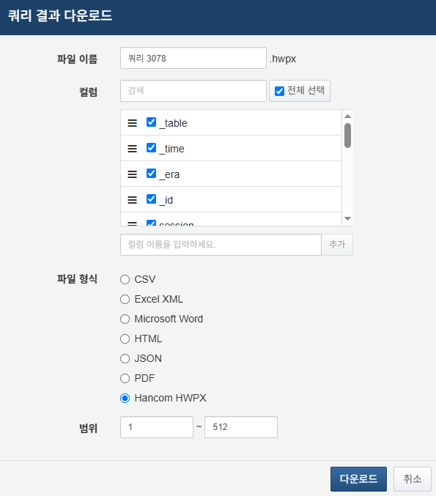

SNR#3061 테이블 그룹 기능 추가
기존에는 테이블 메뉴에 그룹화 기능이 없어, 다수의 테이블을 논리적으로 분류하여 관리하기 어려웠습니다. 4.0.2507.0 버전에서는 테이블 그룹 기능이 도입되어 테이블을 그룹 단위로 체계적으로 관리할 수 있게 되었습니다.
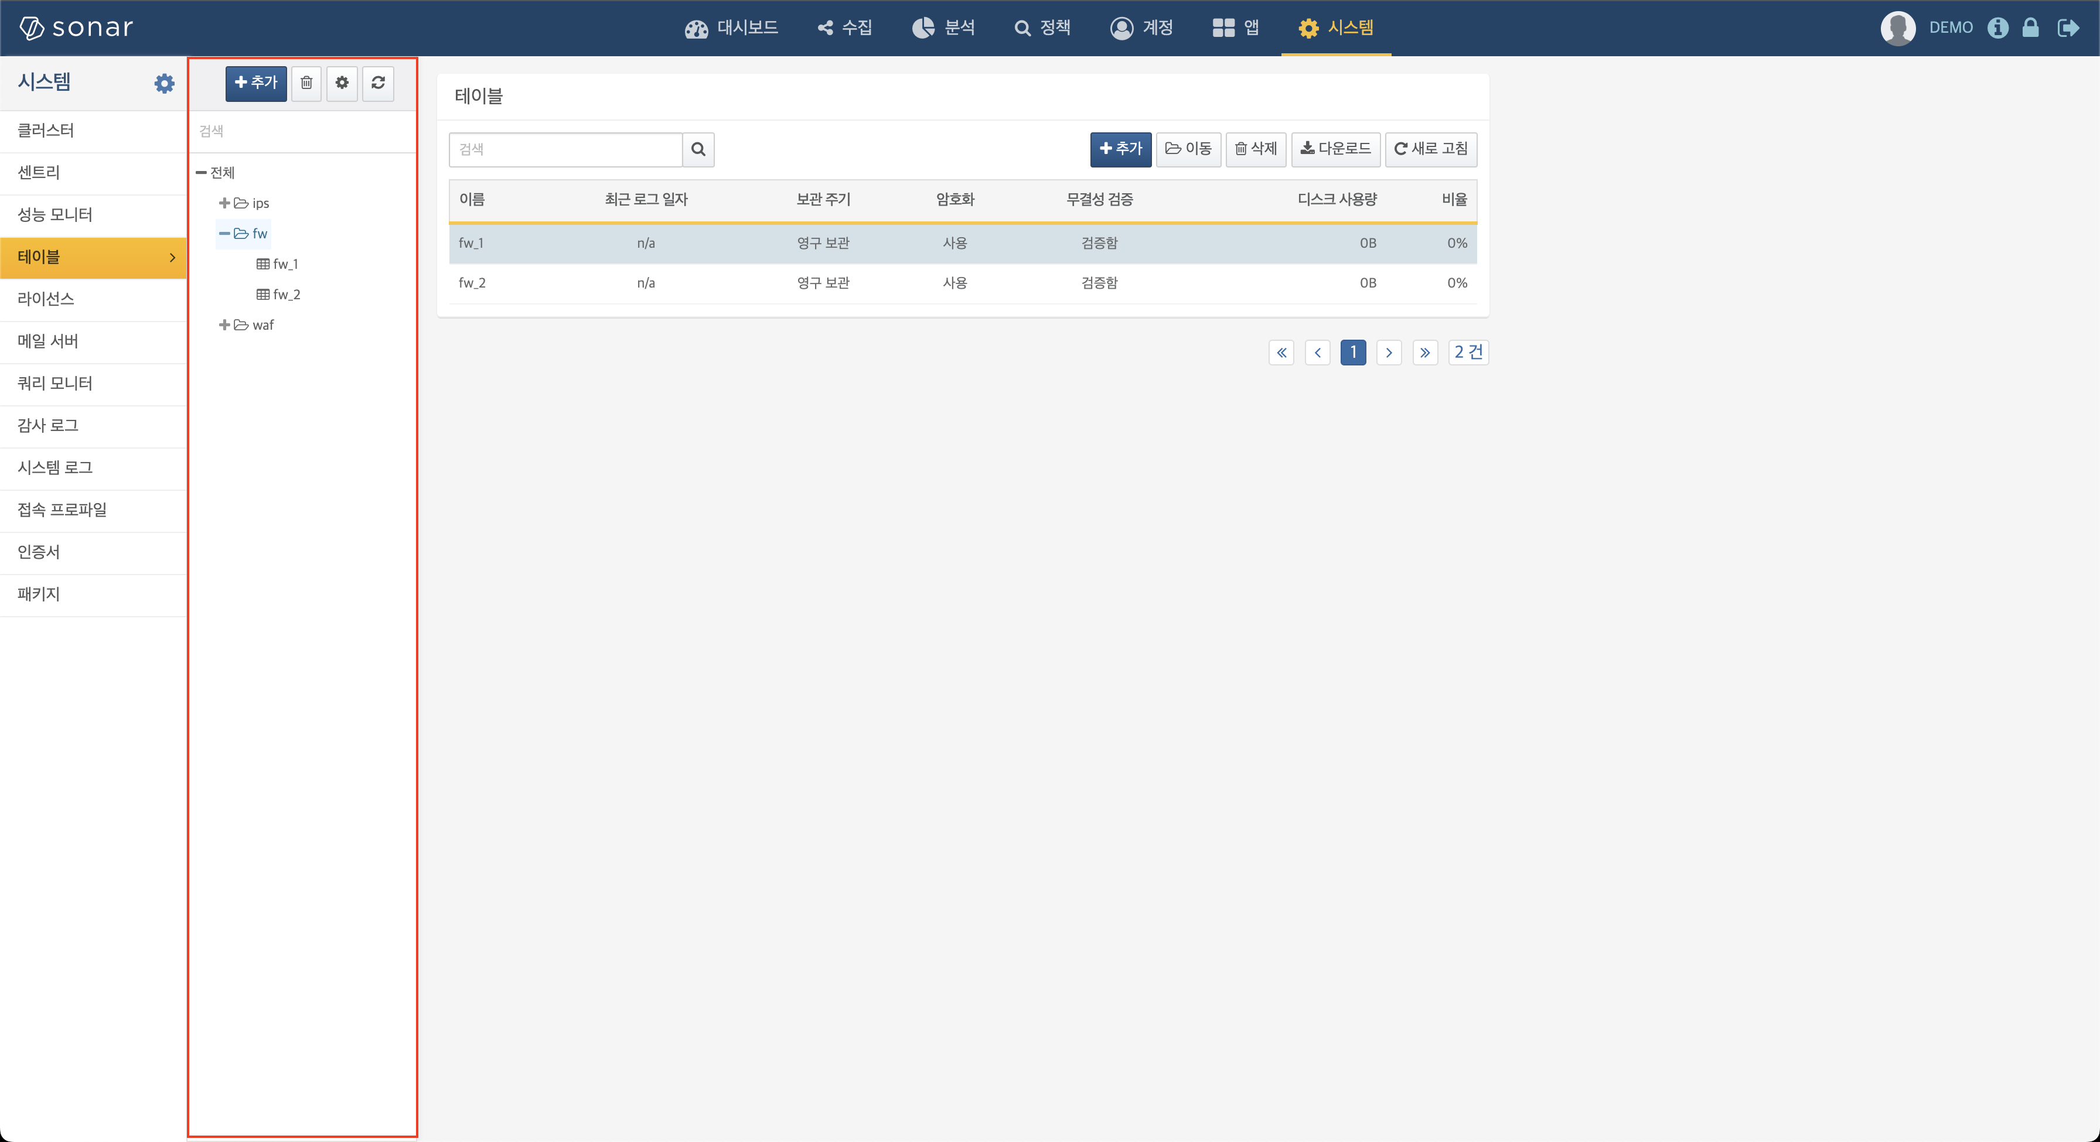
테이블 그룹 생성
좌측 테이블 목록 상단의 추가 버튼을 클릭하면 새 테이블 그룹을 만들 수 있습니다. 그룹 이름, 설명, 상위 그룹을 지정하여 계층적으로 구성할 수 있습니다.
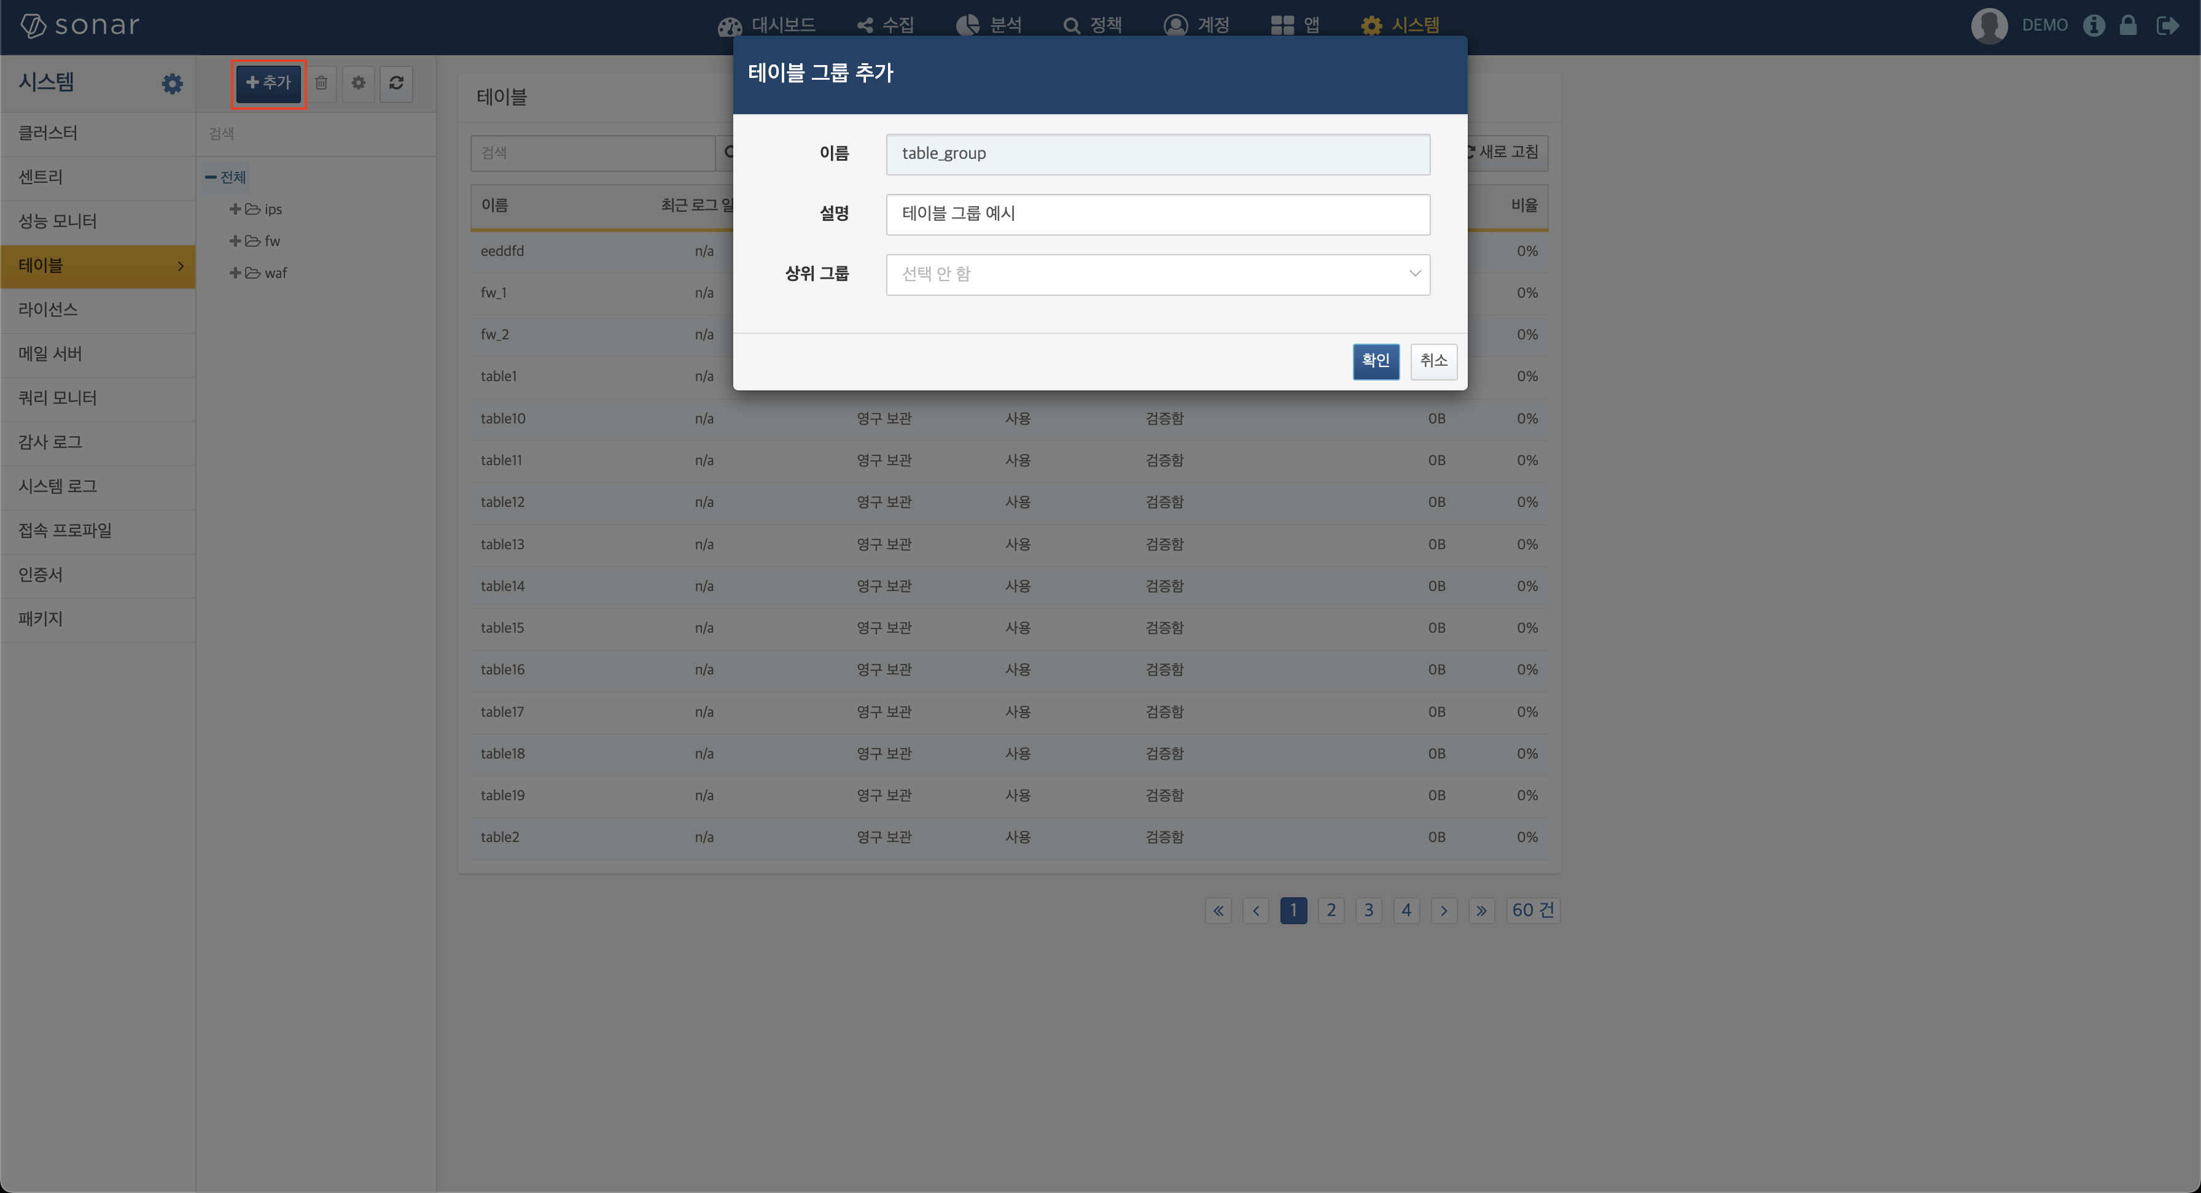
테이블 그룹 수정
테이블 그룹을 선택한 뒤, 목록 상단의 톱니바퀴 버튼을 클릭하면 그룹 이름, 설명, 상위 그룹 정보를 수정할 수 있습니다.
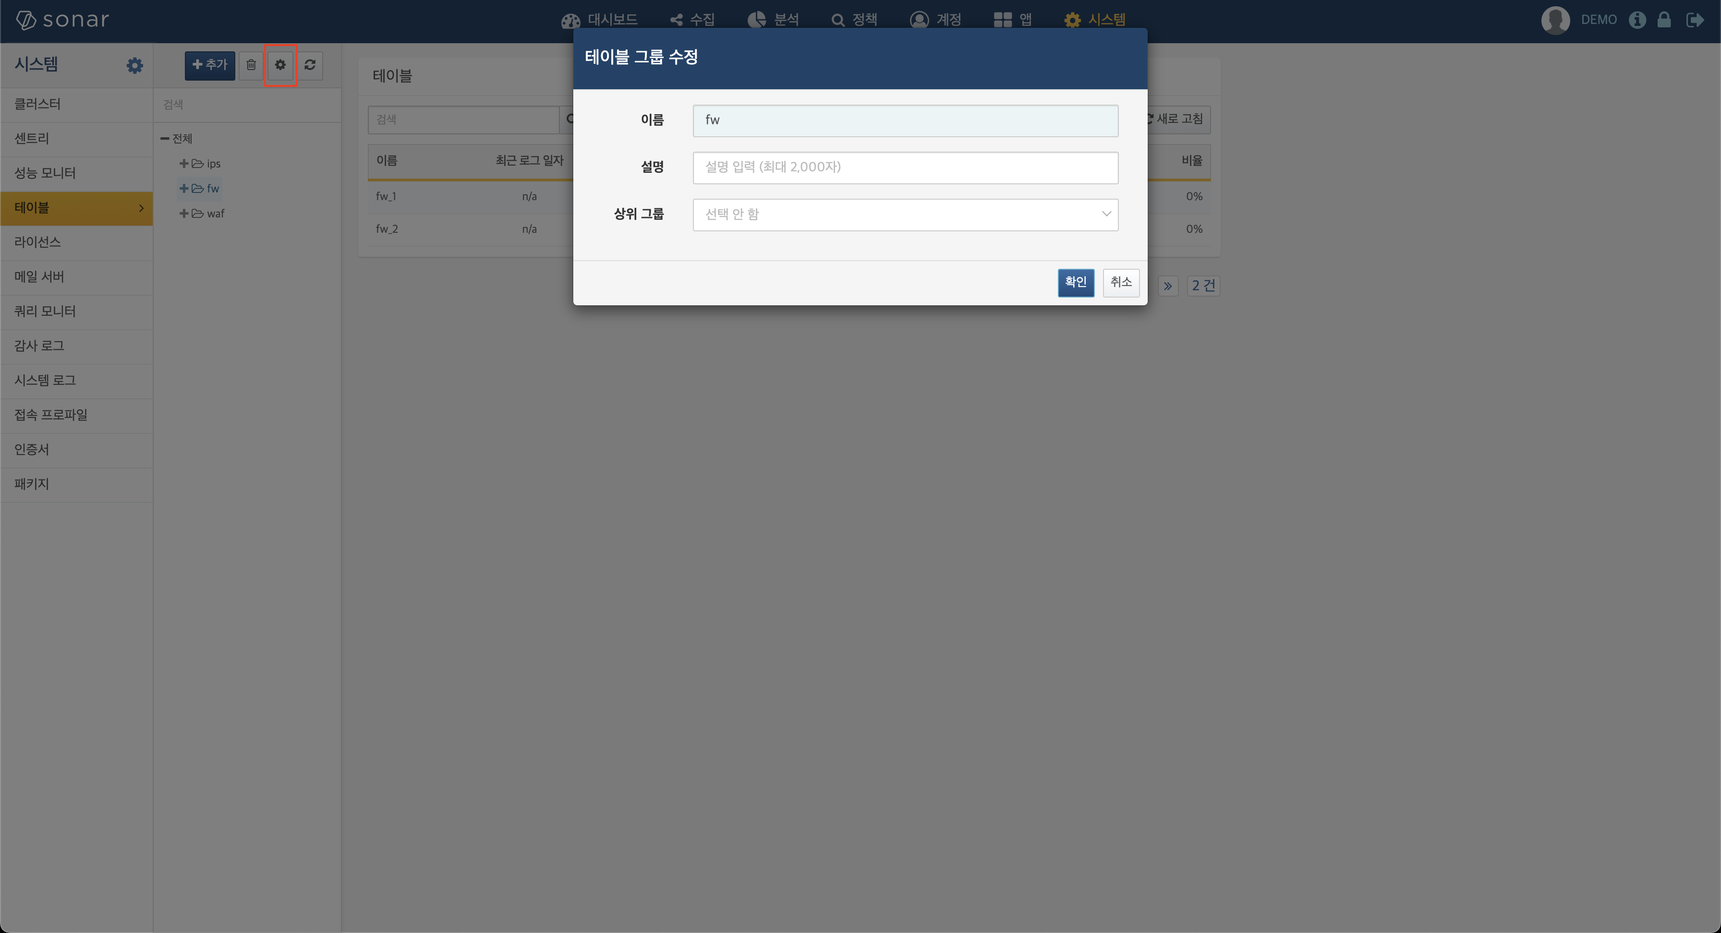
테이블 그룹 삭제
테이블 그룹을 선택하고 목록 상단의 휴지통 버튼을 클릭하면 해당 그룹을 삭제할 수 있습니다. 필요할 경우 하위 그룹 모두 제거 옵션을 선택해, 포함된 모든 하위 그룹도 함께 삭제할 수 있습니다.
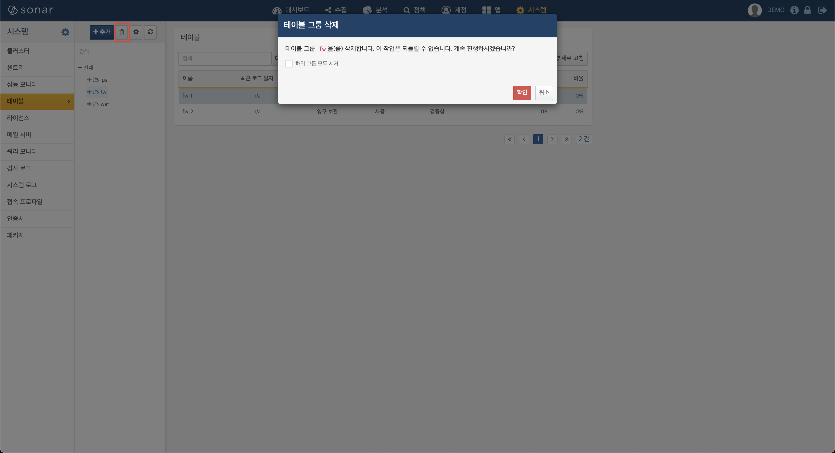

SNR#3063 import 명령으로 데이터를 적재할 때 라이선스 용량이 잘못 계산되는 문제 수정
일부 쿼리 명령으로 데이터를 가져와 import 명령으로 적재하면 라이선스 사용량이 실제보다 과도하게 증가하는 문제가 있었습니다. 이번 릴리스에서는 다음 명령어에서 발생하던 불필요한 라이선스 집계 문제가 개선되었습니다.
- evtctxlist: 이벤트 컨텍스트 정보를 조회하는 명령어
- lookuptable: 룩업 테이블 데이터를 조회하는 명령어
- geocode_kr: 한국 주소를 위경도 정보로 변환하는 명령어
이제 위 명령어들을 사용하여 데이터를 가져온 후 import로 적재하더라도 라이선스 사용량에는 영향을 주지 않습니다.

SNR#3071 pivot 쿼리 명령어 관련 간헐적 오류 수정
pivot 쿼리 명령어와 이 명령어를 내부적으로 사용하는 stats, rollup, cube, timechart 쿼리 명령어를 실행할 때, 드물게 오류가 발생하며 작업이 제대로 끝나지 않는 문제가 있었습니다. 이 문제를 수정하여, 이제 해당 쿼리 명령어들이 더 안정적으로 동작합니다.
문제가 발생했을 때 시스템 로그에는 다음과 같은 오류 메시지가 출력되었습니다:
[2024-07-23 15:48:00,627] WARN (Pivot) - araqne logdb: cannot close pivot sorter, query [5576262:table from=20240722154800 sys_table_trends | stats sum(count) as count by table]
java.lang.NullPointerException
at org.araqne.logdb.query.command.Pivot.onClose(Pivot.java:1070)
at org.araqne.logdb.QueryCommand.tryClose(QueryCommand.java:192)
at org.araqne.logdb.DefaultQuery.stop(DefaultQuery.java:362)
[2024-04-02 05:30:01,838] ERROR (DefaultQuery) - araqne logdb: cannot close command stats
java.lang.NullPointerException
at org.araqne.logdb.query.command.Pivot.onClose(Pivot.java:1083)
at org.araqne.logdb.QueryCommand.tryClose(QueryCommand.java:192)
at org.araqne.logdb.DefaultQuery.stop(DefaultQuery.java:362)
이제 위와 같은 오류가 더 이상 발생하지 않습니다.

SNR#3073 테이블 삭제 시 대화상자에 잘못된 테이블 이름이 표시되는 문제 수정
테이블을 삭제할 때 표시되는 대화상자에서 사용자가 선택한 테이블이 아닌 처음 선택한 테이블 이름이 계속 표시되는 문제가 있었습니다. 이번 릴리스에서는 사용자가 실제로 선택한 테이블 이름이 정확하게 대화상자에 표시되도록 수정하였습니다.

